

**UNIVERSIDAD DEL SURESTE**

**FACULTAD DE MEDICINA HUMANA**

**Campus Comitán**

**Colitis Nerviosa En Estudiantes De Medicina y su repercusión en la salud**

**TESIS**

**Para obtener el grado de licenciatura en medicina humana**

**PRESENTA**

**Brissa del Mar Antonio Santos**

**Brenda Nataly Galindo Villarreal**

**Luz Angeles Jiménez Chamec**

**DIRECTOR DE TESIS**

**Claudia Ivette Espinosa Gordillo**

**COMITÁN DE DOMÍNGUEZ, CHIAPAS, 02 DE MAYO DEL 2024**

Dedicatoria

La presente tesis está dedicada a mi padre, gracias por apoyarme siempre y hacer siempre un esfuerzo por mí, gracias por creer en mí y nunca dejar de apoyarme en todo este trayecto, por ti me motivo día a día y por ti he logrado mi sueño, te amo.

A mi gatita Oreo por darme apoyo emocional, por no dejarme sola y por hacerme compañía siempre.

Dedicatoria

A Dios

Quien me hizo que fuera más valiente en todas las situaciones que se presentaron.

A mi Madre

Por el apoyo incondicional durante toda mi formación académica, a mi nana María por alimentarme en momentos de mucho estrés en donde no podía hacer mi comida, a mi perrito Pinky por estar en esos momentos de estrés ayudándome a distraerme, y gracias a todo aquel que me ayudo y me extendió la mano durante la carrera, que fue consuelo en la tristeza y la alegría en momentos felices.

Muchas gracias.

Dedicatoria

Mamá Luci, gracias por apoyarme, darme mucho amor y siempre darme ánimos para seguir adelante, y nunca dejarme sola poco a poco vamos lográndolo.

Papá Héctor gracias por todo lo que me has dado, esto es para ti con todo mi amor.

Mamá Martha, esto es para ti con mucho amor, aunque no estes conmigo siempre estás en mi corazón, esto es para ti, lo estamos logrando.

Indice

Objetivo general 9

Objetivos específicos 9

Introducción 10

Capítulo 1 12

¿Qué es Colitis Nerviosa o SII? 12

Cuadro clínico 12

Epidemiología: 15

Frecuencia 15

Prevalencia 16

Sexo 18

Incidencia 18

Factores de riesgo 18

Inﬂuencia del género 18

Inﬂuencia de la edad 20

Inﬂuencia de la raza 21

Estatus social 21

Impacto socieconómico 22

Manifestaciones clínicas 24

Evolución de la enfermedad 25

Calidad de vida 26

Impacto económico 26

Capítulo 2 28

Fisiopatología y etiopatogenia 28

Alteraciones de la motilidad digestiva 28

Alteraciones de la percepción visceral 30

Factores genéticos o psicológico-ambientales 32

Mecanismos inflamatorios y postinfecciosos 36

Otros factores relacionados 39

Factores predisponentes 40

Infecciones gastrointestinales 40

Factores psicosociales 41

Mecanismos inflamatorios 42

Capítulo 3 45

Diagnóstico 45

Criterios diagnósticos 45

Síntomas y signos de alarma 46

Evaluación de las distintas exploraciones complementarias 46

Analítica 46

Exploraciones radiológicas 47

Colonoscopia 47

Otras exploraciones 48

Consecuencias clínicas: enfermedades gastrointestinales 48

El efecto del estrés en las funciones gastrointestinales y el síndrome del intestino irritable 50

Tratamiento 51

Medidas generales 51

Relación médico-paciente 51

Cambios en el estilo de vida 52

Factores dietéticos 52

Formadores de masa fecal: Fibra 53

Laxantes 53

Antidiarreicos: Loperamida 54

Otros antidiarreicos 54

Espasmolíticos 54

Fármacos que actúan sobre los receptores de serotonina 55

Agonistas de los receptores de serotonina tipo 4 55

Antagonistas de los receptores de serotonina tipo 3 56

Tratamiento psicológico 56

Otros tratamientos 57

Tratamientos alternativos: Hierbas medicinales 57

Probióticos y prebióticos 59

Acupuntura 59

Yoga 59

Otros tratamientos alternativos 59

Capítulo 4 61

Cómo afecta a estudiantes de medicina el síndrome de intestino irritable 61

Análisis descriptivo de la población. 63

Análisis bivariado 65

Variables asociadas al síndrome de intestino irritable 65

Análisis multivariado 66

Conclusión 74

Referencias 75

Hipótesis

Los estudiantes de 8vo semestre de medicina humana, de la universidad del sureste pueden presentar síntomas del síndrome de intestino irritable ocasionados por estrés durante la carrera, el estilo de vida y al ambiente sometidos en el que están, etc. A lo que nos lleva a preguntarnos, ¿Cuáles son las diversas causas que pueden llevar a los estudiantes a padecer colón irritable o síndrome de intestino irritable? |

# Objetivo general

* Comprender, reconocer y diagnosticar la patología del síndrome de intestino irritable y las consecuencias que puede llegar a ocasionar a lo largo de nuestra vida.

# Objetivos específicos

* Entender la fisiopatología del SII incluidos los factores biológicos, psicológicos y sociales que contribuyen a la enfermedad
* Reconocer y diagnosticar los síntomas característicos del SII, así como saber diferenciarlos de otras patologías gastrointestinales
* Familiarizarse con las opciones de tratamiento disponibles para el SII que pueden incluir cambios en la dieta, medicamentos y terapias psicológicas
* Aprender a abordar el SII de forma integral, teniendo en cuenta los aspectos médicos y psicosociales del paciente
* Reconocer la importancia de un enfoque multidisciplinario para el manejo del SII que puede involucrar a gastroenterólogos, psicólogos, nutricionistas, entre otros profesionistas de la salud que pueden contribuir a la mejoría de la enfermedad.

# Introducción

El síndrome del colón irritable es una causa común entre estudiantes, universitarios y trabajadores, esto se debe al estrés provocado por fuertes cargas de trabajo o durante los periodos de exámenes.

Se observa que algunos pacientes confunden los síntomas con una indigestión, ya que después de ingerir los alimentos, se puedan sentir inflamados y se auto medican como si se tratara de una indigestión.

Es el trastorno funcional gastrointestinal más común, se presenta en todos los grupos de edad incluyendo niños y ancianos, aunque se presenta frecuentemente a la edad de 30 a 50 años.

Afecta tanto a hombres como a mujeres, no obstante, aproximadamente el 60-75% de los afectados son mujeres y se presenta con mayor frecuencia en un nivel socioeconómico bajo.

Se asocia a depresión, ansiedad, trastorno somatomorfo e ideación suicida, además a un menor desempeño laboral, teniendo un impacto económico negativo en el individuo, la sociedad y el Sistema de Salud.

En otras bibliografías manejaremos el término Síndrome de intestino Irritable (SII), comentan que se estima que alrededor de un 3% de las consultas de atención primaria y de un 16% a un 25% de las consultas de gastroenterología son debidas a esta afección.

El SII tiene un curso benigno y se caracteriza por la presencia de síntomas gastrointestinales recurrentes, como dolor y distensión abdominales junto con alteraciones en el hábito deposicional, en ausencia de trastornos metabólicos o estructurales que justiﬁquen los síntomas.

A pesar de no ser aparentemente un problema de salud grave, puede inducir a cirugías innecesarias y el impacto en la calidad de vida de los pacientes afectos es considerable, especialmente en los que padecen síntomas moderados o graves.

Aunque la base ﬁsiopatológica de este trastorno no está plenamente establecida, se han propuesto varios factores implicados: alteraciones en la motilidad intestinal, hipersensibilidad visceral, alteraciones psicológicas y mecanismos inﬂamatarios y postinfecciosos.

# Capítulo 1

# ¿Qué es Colitis Nerviosa o SII?

El síndrome del intestino irritable (SII) se define como una afectación crónica de dolor o molestia abdominal asociado a alteraciones en el hábito intestinal, durante al menos 3 días por mes en los últimos 3 meses, sin causa orgánica que lo justifique.

Se desconoce su etiología y se cree que es de causa multifactorial en la que pueden coexistir distintos factores.

Se identifican distintos subtipos, ya sea predominantemente diarrea (SII-D), constipación (SII-C) o mixto (SII-M), afecta seriamente la calidad de vida de quien lo padece.

Se estima una prevalencia en población general que va de 10 a 20%.

# Cuadro clínico

Los síntomas clínicos de forma individual son imprecisos para establecer el diagnóstico de SII, por lo que esta patología debe ser considerada como un conjunto sindromático.

La asociación de dolor abdominal crónico y los hábitos intestinales alterados son las características principales no específicas del SII, aunque existe una amplia variedad de síntomas incluyendo manifestaciones gastrointestinales y extraintestinales.

Los síntomas gastrointestinales son: dolor abdominal crónico, hábitos intestinales alterados (diarrea o constipación o alternancia de estos), reflujo gastroesofágico, disfagia, saciedad temprana, dispepsia intermitente, náuseas, dolor precordial de origen no cardiaco, flatulencia y eructos.

Los síntomas extraintestinales son: depresión mayor, ansiedad, desorden somatomorfo, insomnio, disfunción sexual y dispareunia, dismenorrea, incremento en la frecuencia urinaria, urgencia urinaria, síntomas de asma y cefalea primaria.

Para el diagnóstico de SII debe basarse en la identificación de los síntomas positivos compatibles con esta condición y que se resumen en los Criterios de Roma II:

* Inicio de los síntomas por lo menos 6 meses antes del diagnóstico.
* Dolor o molestia abdominal recurrente más de 3 días por mes en los últimos 3 meses.
* Por lo menos dos de los siguientes:
* Mejora con la defecación.
* Se acompaña de alteraciones de la frecuencia de las deposiciones.
* Se acompaña de variación de la forma de las deposiciones.

Se debe de evaluar los “datos de alarma” o “síntomas atípicos” que no sean compatibles con SII, debido a que pueden representar afectación orgánica, estos incluyen: sangrado rectal, dolor abdominal nocturno o progresivo, pérdida de peso, anormalidades bioquímicas como anemia, elevación en marcadores de inflamación o alteraciones electrolíticas, fiebre sin causa explicable, aparición de síntomas después de los 50 años, tumor abdominal o rectal y en aquellos con antecedentes familiares de cáncer de colon, enfermedad celíaca o enfermedad inflamatoria intestinal.

Otro concepto que nos da la literatura sobre el Síndrome del Intestino Irritable (SII) es un trastorno funcional digestivo que se deﬁne clínicamente por la asociación de malestar o dolor abdominal y alteraciones en el hábito deposicional (en número o en consistencia) sin causa orgánica conocida.

El primer intento de deﬁnir los síntomas capaces de establecer un diagnóstico del SII fue el realizado en 1978 por Manning y colaboradores, en el que se establecieron seis síntomas como criterios diagnósticos del SII.

En estudios posteriores se observó que, de estos seis criterios, los tres primeros tienen un mayor valor predictivo diagnóstico mientras que los tres últimos son de menor utilidad.

Posteriormente, en 1989, y mediante un proceso de consenso entre expertos reunidos en la ciudad de Roma, se establecieron unos criterios diagnósticos más precisos, los llamados criterios de Roma, posteriormente modiﬁcados en 1992, para incluir una acotación temporal.

En 1999, nuevamente por consenso, y en la misma ciudad se concretaron los criterios diagnósticos actualmente vigentes, los criterios de Roma II.

Además del diagnóstico del SII, en los criterios de Roma II también se deﬁnen los subtipos de SII mediante los siguientes síntomas:

1. Menos de 3 deposiciones por semana
2. Más de 3 deposiciones por día
3. Deposiciones duras o en bolas
4. Deposiciones blandas o líquidas
5. Esfuerzo excesivo durante la defecación
6. Urgencia defecatoria
7. Sensación de evacuación incompleta
8. Presencia de moco durante las deposiciones
9. Sensación de hinchazón o distensión abdominal

Se considera como subtipo con predominio de diarrea cuando:

* Existen uno o más de los síntomas enumerados como 2, 4 o 6 y ninguno de 1, 3 o 5.
* Están presentes dos o más de los síntomas enumerados como 2, 4 o 6 y uno de 1 o 5.

Criterios diagnósticos del SII

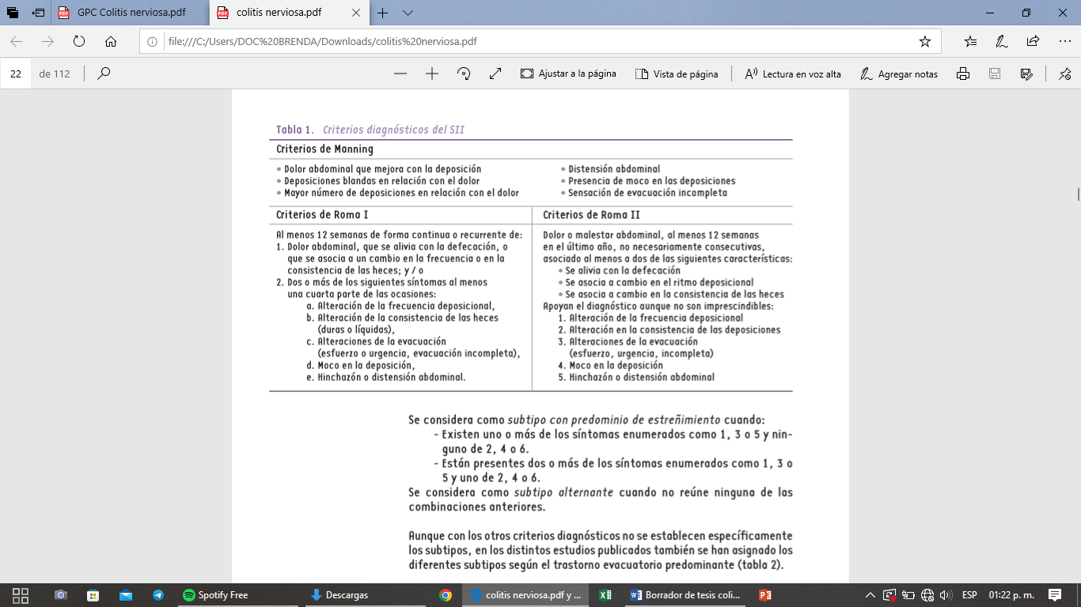

Se considera como subtipo con predominio de estreñimiento cuando:

* Existen uno o más de los síntomas enumerados como 1, 3 o 5 y ninguno de 2, 4 o 6.
* Están presentes dos o más de los síntomas enumerados como 1, 3 o 5 y uno de 2, 4 o 6.

Se considera como subtipo alternante cuando no reúne ninguna de las combinaciones anteriores.

Aunque con los otros criterios diagnósticos no se establecen especíﬁcamente los subtipos, en los distintos estudios publicados también se han asignado los diferentes subtipos según el trastorno evacuatorio predominante.

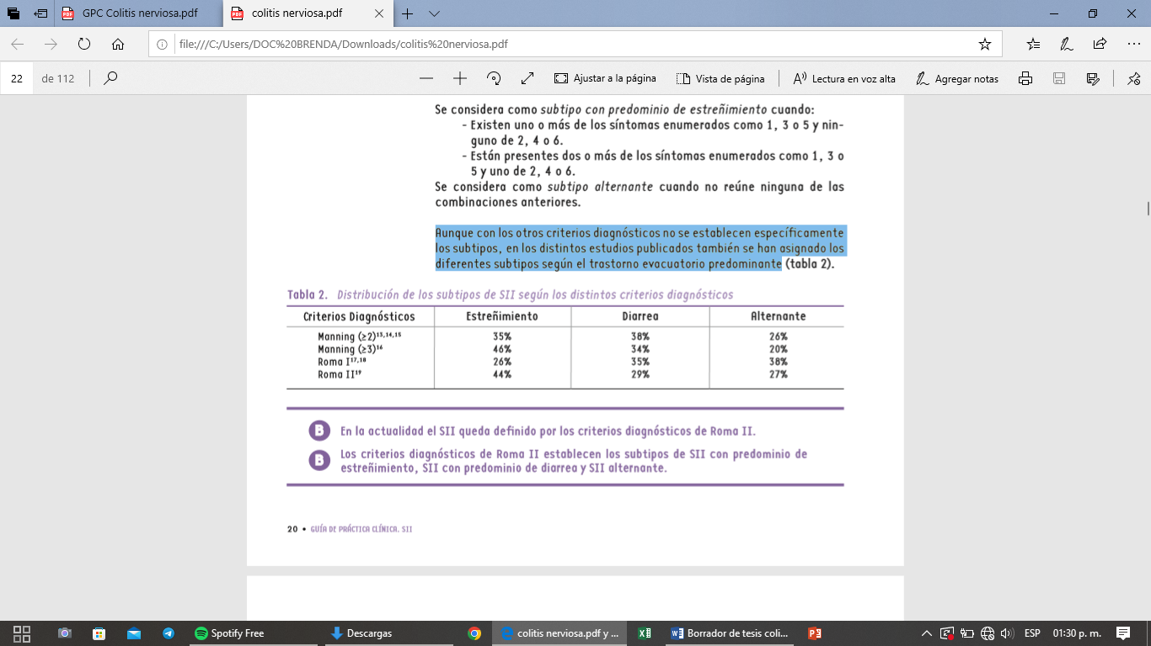

# Epidemiología:

¿QUÉ IMPORTANCIA SOCIO-SANITARIA TIENE EL SII?

# Frecuencia

El SII es el trastorno funcional digestivo más frecuente en la consulta médica.

En un estudio realizado por médicos de familia ingleses, en el que se valoró el motivo por el que sus pacientes acudían a la consulta, se estableció que el 9,6% de las visitas eran por un problema digestivo, siendo el SII el trastorno más frecuente, que supuso el 29,8% de las mismas e implicó casi un 2,4% del total de consultas.

En este mismo trabajo se observó que el 29% de los pacientes con SII eran remitidos al especialista. No obstante, cuando se evalúa el impacto del SII en la consulta del gastroenterólogo se observa que también un alto porcentaje de los pacientes que éste visita padecen SII.

# Prevalencia

Varios estudios epidemiológicos de diversos países del mundo muestran prevalencias variadas, que dependen principalmente de la muestra de la población estudiada y de los criterios diagnósticos empleados.

Con respecto a los criterios diagnósticos empleados en estos estudios, se analizan básicamente los que han utilizado los criterios de Manning, los de Roma I y los de Roma II y que han sido realizados sobre población general, observándose variaciones según los criterios utilizados y según las poblaciones estudiadas.

En nuestro medio se han realizado dos estudios de prevalencia del SII sobre población general, cuyos resultados se presentan en la tabla 3.

El primero 37 (con criterios de Roma I) mostró una prevalencia del 13,6% y en el segundo5 la prevalencia fue del 10,3% (Manning), 12,1% (Roma I) y 3,3% (Roma II).

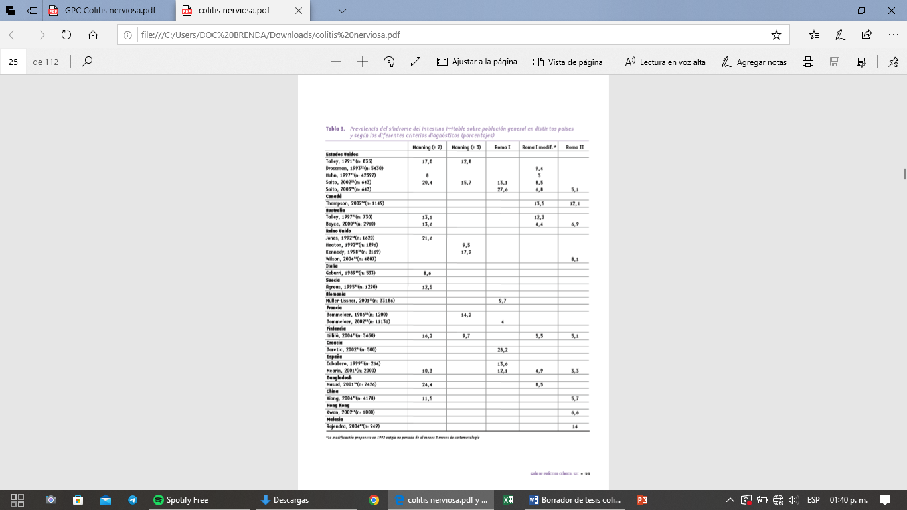

Factores demográficos que pueden influir en la prevalencia

# Sexo

# Incidencia

La incidencia del SII se ha estimado a partir de estudios de prevalencia sobre la población general, en los que se vuelve a interrogar a los sujetos al cabo de un tiempo, estableciéndose así el porcentaje de pacientes que en el primer interrogatorio estaban asintomáticos, y que posteriormente desarrollaron síntomas. En un estudio de esta índole realizado sobre población de los Estados Unidos a los 12-20 meses del primer control se obtuvieron tasas de incidencia del 6,7% anual.

Otro estudio realizado en esta ocasión a los 5 años y sobre población danesa, ofrece una tasa de incidencia del 1,2% anual en varones y del 2,1% anual en mujeres.

La incidencia se obtuvo mediante otra metodología en un estudio realizado en Estados Unidos.

Los autores de este trabajo identiﬁcaron a todos los pacientes diagnosticados de SII en una comunidad en un periodo de 3 años, revisaron las historias clínicas de una muestra aleatoria de los mismos durante los 10 años anteriores y excluyeron los pacientes que habían sido diagnosticados previamente.

De esta forma se obtuvo una incidencia del SII del 2,4‰ en mujeres y del 1,4‰ en hombres.

# Factores de riesgo

# Inﬂuencia del género

En la mayoría de los estudios se observa una mayor prevalencia del SII en el género femenino que en el masculino, independientemente del criterio diagnóstico utilizado.

Así, en un estudio epidemiológico realizado en España, se observó que la prevalencia del mismo es entre 2 y 4 veces mayor en mujeres que en hombres5.

El género inﬂuye además en el subtipo de SII, de forma que el subtipo con predominio de estreñimiento y el subtipo alternante son más frecuentes en mujeres (80%) mientras que el subtipo diarrea se distribuye por igual entre ambos sexos.

Además de estas diferencias en la prevalencia del SII entre hombres y mujeres, también existen diferencias en cuanto a la clínica, en síntomas como la emisión de moco rectal, la sensación de evacuación incompleta, la distensión abdominal o la presencia de heces caprinas, que son más frecuentes en mujeres.

Influencia en sexo

En la mayoría de los estudios epidemiológicos se observa una mayor prevalencia de SII en el sexo femenino, con independencia del criterio diagnóstico

utilizado (tablas 12 y 13). Así, en el estudio epidemiológico realizado en la población

general española, se observó que la prevalencia era entre 2 y 4 veces mayor en

mujeres que en hombres (7). En EEUU, la prevalencia de SII aplicando al menos

dos de los criterios de Manning es del 20% en mujeres y 15,5% en hombres, (94).

Utilizando los criterios de Roma I la prevalencia por sexos se reduce a 14,5% y

7,7%, respectivamente (74). En Gran Bretaña, cuando se utilizan al menos 2 o 3 de

los criterios de Manning para el diagnóstico de SII, la prevalencia es del 24,3% (2

criterios) y 13,1% (3 criterios) en mujeres y del 18,7% (2 criterios) y 5% (3 criterios)

en prevalencia de SII en el sexo femenino, con independencia del criterio diagnóstico

utilizado (tablas 12 y 13). Así, en el estudio epidemiológico realizado en la población

general española, se observó que la prevalencia era entre 2 y 4 veces mayor en

mujeres que en hombres (7). En EEUU, la prevalencia de SII aplicando al menos

dos de los criterios de Manning es del 20% en mujeres y 15,5% en hombres, (94).

Utilizando los criterios de Roma I la prevalencia por sexos se reduce a 14,5% y

7,7%, respectivamente (74). En Gran Bretaña, cuando se utilizan al menos 2 o 3 de

los criterios de Manning para el diagnóstico de SII, la prevalencia es del 24,3% (2

criterios) y 13,1% (3 criterios) en mujeres y del 18,7% (2 criterios) y 5% (3 criterios)

en hombres (72, 73).

La variable sexo, además de influir sobre la prevalencia de SII, también ha

mostrado tener relación con la sintomatología. Se han descrito algunos síntomas

más frecuentes en las mujeres, como la emisión de moco rectal, la sensación de

evacuación incompleta, la distensión abdominal o la presencia de heces caprinas

(128). El sexo influye también en el subtipo de SII, siendo los subtipos con

predominio de estreñimiento y alternante, más frecuentes en las mujeres (80%)

mientras que el subtipo con predomino de diarrea se distribuye por igual entre

ambos sexos (97).

Recientemente, se publicó un estudio en el que se evaluaba si la

prevalencia del SII en función del sexo, podía verse influenciada por el tipo de

criterios diagnósticos utilizados (criterios de Manning, Roma I o Roma II). Las

diferencias que se encontraron (no significativas), no se atribuyeron a la presencia

de la enfermedad según el sexo (129).

# Inﬂuencia de la edad

Aunque algunos estudios son discordantes en cuanto a si el SII aumenta o disminuye con la edad, los datos obtenidos del análisis especíﬁco de grupos de mayor edad (de 65-93 años) sugieren que la prevalencia es inferior a la de la población general.

# Inﬂuencia de la raza

Se han realizado diversos estudios para determinar si dentro de una determinada población existen diferencias en la tasa de prevalencia según la raza, y en general no se han encontrado.

Se han identiﬁcado dos estudios publicados en los Estados Unidos: uno que comparaba estudiantes de raza blanca y de raza negra, y que concluyó que no había diferencias entre ambos (15% vs 16,9%)48 y otro que comparaba sujetos blancos de la población general (hispanos y no-hispanos), que mostró que la prevalencia era signiﬁcativamente menor en los primeros (16,9% vs 21,8%).

En otro estudio realizado en Singapur, los autores no encontraron diferencias entre las distintas etnias que incluyeron en su investigación: indios, chinos o malayos.

# Estatus social

La facilidad de acceso a la asistencia y gratuidad del sistema sanitario

podría jugar un papel en la prevalencia del SII. Sin embargo, los pocos estudios

realizados al respecto, no han permitido determinar si los aspectos

socioeconómicos afectan a la tasa de prevalencia del SII, en comparación con otras

enfermedades (123). Talley y cols. publicaron dos estudios sobre la prevalencia de

SII en la población general de EEUU y Australia (101, 152). De los pacientes con

SII, un 25% y 73%, respectivamente, consultaron con su médico por este motivo.

Esta amplia diferencia de porcentajes podría explicarse por la facilidad que tienen

los individuos de Australia al acceso a la asistencia sanitaria

…

# Impacto socioeconómico

Una revisión sistemática (RS) acerca del impacto económico del SII del año 2003 concluyó que este síndrome está asociado a un importante gasto sanitario y social.

Así, la media de los costes directos del manejo de esta enfermedad sería de 90 libras en el Reino Unido (130,58 euros), 259 dólares canadienses en Canadá (159,83 euros) y 619 dólares (464,40 euros) en los Estados Unidos por paciente y año, con un total anual de costes directos de 45,6 millones de libras en el Reino Unido (66.110.910 euros) y 1,35 billones de dólares en USA (1.053.000.000 euros). Los gastos relativos al consumo de recursos por los pacientes oscilaron entre 742 y 3.166 dólares (556 y 2.375 euros), mientras que los gastos por pérdida de productividad fueron de entre 335 y 748 dólares (251 y 561 euros), con un coste total anual de 205 millones de dólares en los Estados Unidos (154.112.164 euros).

Otro dato signiﬁcativo es que la falta de un tratamiento efectivo supone un bajo porcentaje (6%) de los gastos sanitarios directos, mientras que el gasto relativo al ingreso del paciente para evaluación, diagnóstico y tratamiento es superior (63%).

A modo de ejemplo, en el caso del ERGE (enfermedad por reﬂujo gastroesofágico), esta situación está invertida: los gastos farmacéuticos constituyen el 63% de los gastos sanitarios directos y los ingresos para estudio y tratamiento suponen un 21%.

No se dispone de estudios locales sobre el impacto socioeconómico del SII.

* El SII está asociado a un alto gasto económico.

Determinantes de patrón de consulta

Se sabe que no todas las personas que cumplen criterios diagnósticos de SII acuden a la consulta médica.

Los motivos por los que unas personas la solicitan y otras no lo hacen, no está del todo aclarado. Algunos estudios indican que la razón principal se debe a la intensidad de los síntomas, mientras que otros apoyan los factores psicosociales como principales factores responsables. Talley y cols. concluyeron que la presencia de dolor abdominal frecuente e intenso era el factor que con más frecuencia se asociaba con la demanda de visitas médicas

Por otro lado, una extensa literatura relaciona la búsqueda de asistencia sanitaria con los aspectos psicológicos. La mayoría de los estudios a este respecto, han mostrado asociaciones entre el patrón de consulta y la existencia de somatizaciones, acontecimientos vitales estresantes o una peor percepción del estado de salud

Recientemente, se ha publicado una revisión sistemática (1983-2008), sobre la principal comorbilidad digestiva y extradigestiva descrita en el SII (tabla 14) y sus posibles mecanismos psicopatológicos comunes. La principal conclusión que aporta es que los pacientes con SII y con elevado número de comorbilidad somática asociada, presentan mayores niveles de síntomas de ansiedad y depresión, así como peor calidad de vida.

A unos, se les enseña que las molestias

disminuirán a lo largo del tiempo, mientras que a otros se les recompensa de

manera directa o indirecta cuando tienen síntomas, lo que refuerza la expresión de

los síntomas gastrointestinales. También, se ha descrito que el maltrato en sus

diversas formas (físico, sexual o psicológico) y momentos de la vida, puede influir

en la presencia de SII. Longstrech y cols. (143) detectaron que los pacientes con SII presentaban mayores tasas de maltrato que los controles asintomáticos, y que, a su vez, los que buscaban asistencia sanitaria tenían tasas incluso más elevadas.

También, los antecedentes de abuso físico o sexual, se asociaron con síntomas más graves de SII.

# Manifestaciones clínicas

En lo clínico:

Las manifestaciones clínicas digestivas del SII son principalmente:

- Dolor o malestar abdominal: El dolor o malestar abdominal es un síntoma exigido como criterio diagnóstico sin el cual no podemos hablar de SII. Suele ser cólico, de localización variable, y su intensidad suele modiﬁcarse con la defecación o las ventosidades.

- Diarrea: La diarrea suele ser diurna, generalmente postprandial, semilíquida o líquida, acompañada en muchas ocasiones de urgencia defecatoria, y puede también ser precedida de dolor cólico abdominal. Este tipo de diarrea no se asocia a ﬁebre ni rectorragia, aunque puede existir mucorrea.

- Estreñimiento: El estreñimiento suele ser de heces duras que se eliminan con esfuerzo defecatorio y que se puede acompañar con mucosidad sin sangre. Suele acompañarse de distensión abdominal. Es más frecuente en la mujer que en el hombre, al igual que sucede con la mucorrea, la distensión abdominal o la sensación de evacuación incompleta.

- Otros síntomas digestivos: La distensión abdominal puede ser muy llamativa en algunos enfermos. También es común que estos pacientes aquejen síntomas digestivos variados, como la pirosis, presente hasta en el 46,5% de los pacientes, o bien otros trastornos funcionales como la dispepsia funcional, que se puede observar hasta en el 47,6% de los pacientes con SII.

Algunas manifestaciones clínicas extradigestivas son signiﬁcativamente más frecuentes en los pacientes con SII que en la población general.

El SII puede asociarse también a otras enfermedades extradigestivas, de entre las que cabe destacar la ﬁbromialgia, presente en alrededor del 32,5% (28%-65% según los estudios) de los pacientes con SII, el síndrome de fatiga crónica en un 51% (35%-92%), el dolor abdominal pélvico crónico, observado en el 49,9% (29%-79%) de las mujeres que padecen de SII, o la disfunción de la articulación témporo-mandibular.

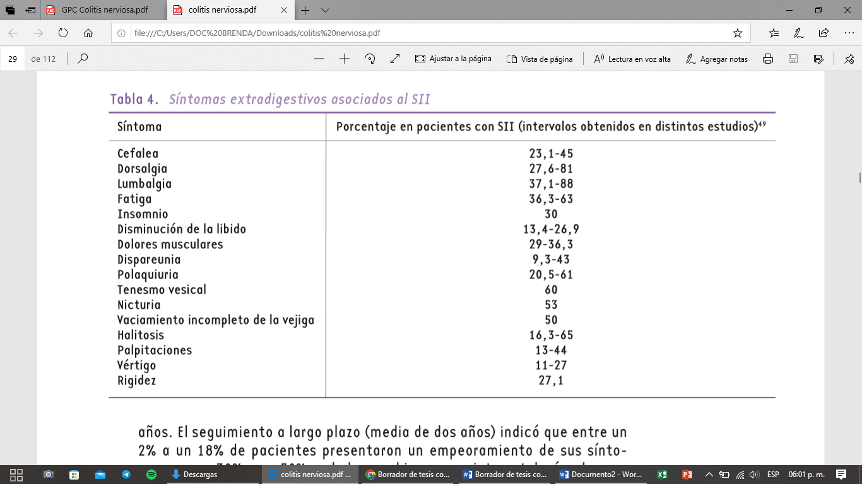

# Evolución de la enfermedad

El curso clínico del SII se caracteriza por la presencia de síntomas alternando con periodos asintomáticos.

Una RS reciente concluyó que el SII es un diagnóstico estable y que una vez se establece el diagnóstico clínico, la probabilidad de que se diagnostique un trastorno gastrointestinal orgánico es de un 2% a un 5% en un periodo de 6 meses a 6 años.

El seguimiento a largo plazo (media de dos años) indicó que entre un 2% a un 18% de pacientes presentaron un empeoramiento de sus síntomas, en un 30% a un 50% no hubo cambios en su sintomatología y la gran mayoría mejoraron. Algunos signos predictivos para el empeoramiento de la sintomatología fueron: cirugía previa, depresión y ansiedad.

Una limitación de estos estudios es la heterogeneidad de los criterios diagnósticos y las deﬁniciones utilizadas.

* Las principales manifestaciones clínicas del SII son el dolor abdominal y las alteraciones deposicionales (diarrea, estreñimiento o alternancia de ambos).
* El SII puede asociarse con otras enfermedades, como la ﬁbromialgia, el síndrome de fatiga crónica o el dolor pélvico crónico.

# Calidad de vida

El estudio de la calidad de vida relacionada con la salud (CVRS) es especialmente importante en el SII debido a la presencia de alteraciones funcionales y la ausencia de lesiones orgánicas.

Para poder estudiar la CVRS en el SII se han empleado tanto cuestionarios genéricos como especíﬁcos que permiten tanto evaluar el impacto de este síndrome como el efecto de los diversos tratamientos sobre la calidad de vida (tabla 5).

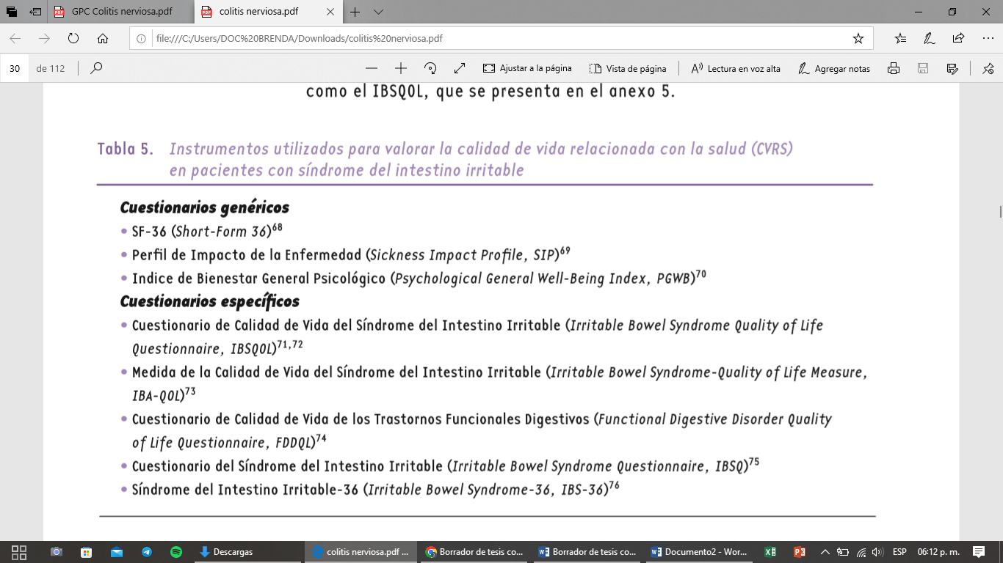

# Impacto económico

Vale la pena comentar que los datos reales que expresan los gastos en salud no son exactos porque muchos estudios se refieren solamente a los centros de referencia especializados a los que se envió a los pacientes, y no necesariamente a los gastos generales derivados de todas las visitas a los centros de atención.

De cualquier manera, el impacto económico del SII es bastante grande y hay que considerar los gastos directos e indirectos.

Los gastos directos son los relacionados con el sistema de salud, muy particularmente con la atención médica repetitiva y de curso prolongado.

Los pacientes con enfermedades funcionales tienen la costumbre de visitar muchas veces al médico y el éxito del tratamiento depende también de una fuerte relación médico-paciente.

Otro coste directo importante está relacionado con los exámenes subsidiarios y con el uso de medicamentos en general, como los antiinfecciosos, antiinflamatorios no esteroideos, analgésicos y antidepresivos, además de los fármacos indicados para el tratamiento de los síntomas de SII.

Los gastos de exámenes adicionales pueden verse incrementados aún más si las sociedades latinoamericanas empiezan a imitar los hábitos de la sociedad estadounidense, donde el temor de los médicos a las demandas por mala práctica aumenta el número de exámenes innecesarios.

Los costes indirectos del SII están relacionados con la disminución de la productividad laboral.

Nuevamente, los datos de una encuesta realizada en EE.UU. revelaron que los pacientes con SII tenían un absentismo anual un 40% mayor que los que no presentan este trastorno.

No existen datos comparables en la bibliografía latinoamericana.

Más difíciles de calcular son las pérdidas por deterioro funcional y los gastos de transporte, además de los gastos intangibles, como los derivados de los cambios dietéticos que inciden muchas veces en la pobre calidad de vida que estos pacientes presentan. No hay estudios específicos sobre el tema en Latinoamérica. En resumen, el SII altera la calidad de vida en los pacientes y ocasiona un gasto económico importante. Se requieren más estudios que utilizando métodos validados cuantifiquen el problema en las distintas regiones y países latinoamericanos.

# Capítulo 2

# Fisiopatología y etiopatogenia

Una de las características definitorias del SII, compartida con el resto de trastornos funcionales, es el desconocimiento de su etiología y en gran medida de sus mecanismos fisiopatológicos. El SII se considera un trastorno multifactorial, en el que en la mayoría de los casos no existe una causa conocida que lo origine, aunque puede estar relacionado con el antecedente de acontecimientos estresantes previos, como, por ejemplo, una GEA. Los factores etiopatogénicos más estudiados, son los relacionados con la función digestiva, como alteraciones de la motilidad o de la sensibilidad visceral y también, los factores psicológicos o ambientales. Recientemente, se han incorporado nuevas teorías, como la existencia de una agregación familiar que apoyaría la influencia de factores genéticos o de fenómenos inflamatorios, que podrían ser el origen de la hipersensibilidad de las terminaciones nerviosas de la pared intestinal, contribuyendo a inducir o perpetuar los síntomas.

Principales mecanismos fisio patogénicos descritos del SII

* Alteraciones de la motilidad digestiva
* Hipersensibilidad visceral
* Factores genéticos
* Factores ambientales
* Mecanismos inflamatorios postinfecciosos
* Morbilidad psicológica
* Abuso físico y sexual

# Alteraciones de la motilidad digestiva

Durante muchos años se han considerado las alteraciones de la motilidad digestiva, el principal factor fisiopatológico del SII. Se ha descrito que algunos pacientes afectos de SII del subtipo con predominio de diarrea, presentan un tránsito intestinal y colónico rápido, mientras que los pacientes con SII subtipo estreñimiento, tienen enlentecido el tránsito. Sin embargo, otros estudios mostraron que estas alteraciones son poco relevantes y que no se correlacionan bien con los síntomas percibidos. Los pacientes con SII tienen patrones motores en el tracto intestinal similares cualitativamente a los observados en controles sanos, aunque su respuesta a distintos estímulos, como la ingesta, el estrés o la inyección de colecistoquinina, es en muchos casos, cuantitativamente diferente.

Por otro lado, la distensión abdominal y el meteorismo son quejas frecuentes, y a menudo relacionadas con el SII. Algunos estudios han intentado estimar el perímetro abdominal o la cantidad de gas del tracto intestinal, para poder interpretar los síntomas de estos pacientes, con resultados controvertidos. Mediante técnicas radiológicas (radiografía simple o volumetría mediante TAC) se han determinado las dimensiones abdominales y los volúmenes de gas que contiene el intestino en un momento determinado, sugiriendo que el gas intestinal está aumentado en el SII. Lewis y cols utilizaron la tomografía de potenciales para obtener una medida dinámica del perímetro abdominal en voluntarios sanos, y observaron fluctuaciones relevantes a lo largo de un período de 24 horas, aumentando tras la ingesta y reduciéndose durante el sueño. Sin embargo, a excepción del período postprandial, no hubo correlación entre la percepción subjetiva de un cambio del perímetro abdominal y el cambio real medido. Hay que tener en cuenta, que los cambios del contenido o volumen de gas no implican necesariamente un aumento de la producción de gas. Por el contrario, Serra y cols observaron que los pacientes con SII retenían gas y ello se correlacionaba con la intensidad de los síntomas de malestar y distensión abdominal (incluso con retenciones mínimas de gas). Esta retención está favorecida de forma fisiológica por la ingesta de lípidos, ya que se ha visto en los pacientes con SII que a menor ingesta de lípidos mayor es la retención de gas.

En principio se asumió que la distensión abdominal relacionada con el gas, que con frecuencia es el síntoma más molesto en el SII, representaba un trastorno de la percepción puesto que los métodos aparentemente objetivos que evalúan el volumen abdominal no detectaron ningún aumento en el SII. Sin embargo, recientemente se ha puesto en duda esta afirmación, ya que la distensión puede ser reflejo de los efectos de la retención del gas, y sí se trate de una auténtica distensión. Por todo ello, la fisiopatología de los síntomas no queda del todo aclarada por las alteraciones de la motilidad digestiva. Estudios más detallados y dinámicos sobre los cambios de la distensión a lo largo del tiempo, junto con las observaciones de la producción, tránsito o evacuación del gas, puede que finalmente revelen el origen de estos síntomas del SII.

# Alteraciones de la percepción visceral

La falta de correlación entre los síntomas y las alteraciones de la motilidad hizo crecer el interés en los trastornos de la sensibilidad visceral como mecanismos fisiopatológicos responsables del SII. Se consideran uno de los factores que mejor explican la sintomatología del SII, de ahí que la mayor parte del desarrollo de nuevos fármacos se haya dirigido a corregir este tipo de alteración. Antes de abordar las alteraciones de la percepción visceral, existen diferentes términos que deben ser aclarados como son, la hipersensibilidad, que es la excesiva percepción de estímulos que habitualmente no son dolorosos; la hiperalgesia, sensación aumentada de dolor en respuesta a determinados estímulos; la alodinia, que se define como la sensación dolorosa provocada por un determinado estímulo que previamente no había producido ninguna sensación; y finalmente, la hipervigilancia, que consiste en una continua atención del entorno exterior y especial alerta a las amenazas, muy característica de los trastornos por estrés.

En 1973, Ritchie y cols. describieron por primera vez, que, al distender el recto con un balón, los pacientes con SII presentaban mayores niveles de dolor que los controles sanos, Desde entonces, numerosos estudios han confirmado estas observaciones en el colon y recto, incluso al comparar la respuesta de estos pacientes con la de los pacientes afectos de EII Mertz y cols. propusieron en 1995, que la hipersensibilidad rectal podría ser un marcador biológico del SII. Mediante estudios de distensión intraluminal, se observó que los síntomas (dolor) se desencadenaban con grados de distensión significativamente menores en los pacientes con SII que en los controles sanos, lo que implica que los pacientes con SII perciben con mayor intensidad los estímulos que los sujetos sanos (hiperalgesia), o que perciben como dolorosos, estímulos que los controles sanos no llegan a sentir (alodinia).

A finales de los años 90, Whitehead y Palsson, se decantaron a favor de una interpretación psicológica de la hipersensibilidad visceral; sin embargo, la mayoría de los estudios descritos en la literatura apoyan la existencia de una causa fisiológica por diferentes motivos. En primer lugar, se sabe que los pacientes afectos de SII, con frecuencia perciben sensaciones rectales no dolorosas (tenesmo o urgencia rectal), es decir, aquellas que se esperaría que tuvieran poca influencia psicológica, a umbrales anormalmente bajos de distensión rectal. En segundo lugar, la mayoría de los estudios han mostrado que los pacientes con SII tienen una tolerancia al dolor somático normal o elevada. Por otro lado, la distribución somática del dolor referido inducido por distensión tanto en el intestino delgado como en el colon y recto, parece ser mayor en pacientes con SII que en voluntarios sanos, y esto tiende a ser más relevante en pacientes con umbrales sensitivos bajos más que en los que los presentan altos. Y, por último, los estudios no han podido demostrar ninguna relación entre los umbrales sensitivos y los rasgos psicológicos como la ansiedad, la depresión o la neurosis. El aumento de la sensibilidad visceral no sólo se limita a estímulos provocados como la distensión, sino que incluso algunos pacientes con SII pueden percibir como molestos, fenómenos fisiológicos, como pueden ser los movimientos intestinales. Además, este aumento de la sensibilidad podría generalizarse, ya que también parece relacionarse con un aumento de la sensibilidad cutánea a estímulos térmicos.

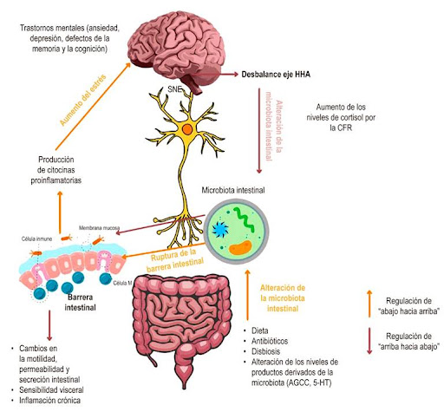

# Factores genéticos o psicológico-ambientales

Recientes estudios han mostrado una mayor prevalencia de los TFD en determinadas familias, lo que ha hecho pensar en la posible participación de una agregación familiar en el SII e incluso la existencia de una predisposición genética. En 1998, Morris-Yates y cols. publicaron el primer estudio sobre la posible contribución genética en la etiopatogenia de los TFD. Incluyeron 698 pares de gemelos voluntarios, tomados del registro de gemelos de Australia (1984-1986), siendo aproximadamente la mitad univitelinos y la otra mitad bivitelinos. Concluyeron que la probabilidad de presentar TFD atribuidos a factores genéticos era de un 56,9% (concordancia entre gemelos univitelinos del 33,3% frente al 13,3% en bivitelinos) y a factores ambientales de un 43,1%. Complementario a este estudio, Levy y cols publicaron otro de similares características, en el que compararon el grado de concordancia entre gemelos uni y bivitelinos frente a la concordancia entre las madres y sus hijos gemelos. Se tomaron del registro de gemelos de Virginia (1915-1980) un total de 6.060 pares de gemelos, a los que se les autoadministró un cuestionario sobre diferentes problemas de salud (incluido el SII). Se observó que la probabilidad de que ambos hermanos tuviesen el SII era el doble entre gemelos univitelinos (17,2%), que entre bivitelinos (8,4%), lo que apoyaba la teoría de la contribución genética. Sin embargo, también se obtuvo una mayor probabilidad de SII en los gemelos bivitelinos cuyos padres presentaban dicho trastorno, que en los que en uno de los gemelos (bivitelinos) también lo tuviera, lo que implicaría que el aprendizaje social (ambiente familiar), jugaría un papel igual o superior al de la carga genética.

Comparando los resultados de estos dos estudios, el grado de concordancia obtenido en el estudio australiano fue prácticamente el doble que en el americano de Levy. Esta diferencia podría explicarse por los distintos criterios de inclusión (trastornos funcionales intestinales en general en el estudio australiano o exclusivamente SII en el estudio americano) y el tamaño de la muestra, entre otros. No obstante, la tasa de prevalencia de SII en el estudio de Levy fue de 2,6%, consistente con el 2,9% estimado para la muestra de Morry-Yates. Hay que recordar que en ninguno de los dos estudios se utilizaron los criterios de Manning o Roma para el diagnóstico de SII.

Otros dos estudios con gemelos, publicados en los años 2005 y 2006 respectivamente, no encontraron diferencias significativas en cuanto a la concordancia del SII entre gemelos univitelinos y gemelos bivitelinos, apoyando la teoría del factor ambiental. En el primero, se incluyeron un total de 4.480 pares de gemelos de Gran Bretaña, y se obtuvieron prevalencias de SII del 17% y 16% en gemelos univitelinos y bivitelinos, respectivamente. En el segundo, se incluyeron 12.700 pares de gemelos del registro nacional de Noruega, y se obtuvo una prevalencia de SII del 5,4%; porcentaje más acorde con los obtenidos en los estudios anteriormente referidos. Además, se observó, que el retraso del crecimiento fetal y el bajo peso al nacer (<1.500 gramos), eran condiciones que se asociaban con la aparición más temprana de síntomas y con la susceptibilidad para desarrollar SII en un futuro. Únicamente en el estudio inglés, se utilizaron criterios diagnósticos de SII (criterios de Roma II), de ahí la diferencia en cuanto a la prevalencia obtenida en este estudio con respecto a la de los otros tres Recientemente, se determinó la contribución de los factores genéticos, no solo del SII, sino también, de la ERGE y de la dispepsia funcional. En este caso se utilizaron los criterios de Manning (≥2 criterios) y los de Roma I para el diagnóstico del SII. Se incluyeron un total de 986 pares de gemelos del registro de Minnesota y se obtuvo una prevalencia de SII del 12%. La concordancia de SII en los gemelos univitelinos fue significativamente mayor (0,47), en los gemelos bivitelinos (0,17), con lo que de nuevo los resultados apoyaron la posible contribución genética en el SII. Similares resultados se obtuvieron con la ERGE, pero no con la dispepsia funcional. Sin embargo, al ajustar mediante una escala de síntomas de ansiedad y depresión y la presencia o severidad de estos trastornos, no se observaron los mismos resultados en el SII y en la ERGE. A este respecto, Wojczynski y cols, se preguntaron si existía algún factor genético que influyera en la aparición conjunta de SII y depresión mayor. Se incluyeron 29.616 pares de gemelos del registro nacional de Suecia, de los cuales el 2,1% cumplieron criterios de Roma II. Se encontró una mayor prevalencia trastornos depresivos mayores en estos pacientes, pero no se encontró ningún factor genético que pudiese explicar la asociación.

El papel fundamental del aprendizaje social también se ha visto reforzado por diversos estudios. Locke y cols. fueron los primeros que evaluaron la posible existencia de una agregación familiar en los TFD. Tomaron una muestra representativa de una población de Minnesota, a la cual se les autoadministró un cuestionario sobre antecedentes de síntomas gastrointestinales e historia de dolor abdominal o problemas intestinales en familiares de primer grado. Los resultados obtenidos confirmaron que el hecho de tener un familiar de primer grado consanguíneo con dolor abdominal o problemas intestinales, se asociaba de forma significativa con el desarrollo, sobre todo, de SII y en menor medida, de dispepsia funcional. Sin embargo, esta asociación no se encontró cuando eran familiares de primer grado afines (cónyuges), lo que iría a favor de la susceptibilidad genética en estos trastornos. Datos similares a estos últimos han sido documentados en otros dos estudios, en los que el tener un familiar de primer grado con dolor abdominal u otros síntomas intestinales se asoció con una mayor probabilidad de presentar SII. Levy y cols. estudiaron a los hijos de padres con SII y los resultados mostraron un mayor porcentaje de consultas médicas (por problemas digestivos u otros) en estos niños con respecto a la muestra control (hijos de padres sin SII), lo que reforzaba la teoría del aprendizaje social (patrón de conducta aprendida ante la enfermedad). Estos resultados ya se habían constatado en anteriores estudios, y en otros publicados más recientemente, en los que se concluye que el enfoque que los padres adoptan cuando los hijos expresan molestias gastrointestinales influye en el futuro comportamiento del niño.

Finalmente, recientes estudios han evaluado diferentes genes “candidatos” en el SII, siendo el que mayor interés ha recibido el gen transportador de la serotonina (SLC6A4). Sin embargo, la evidencia disponible en la actualidad es escasa, siendo necesarios más estudios, para poder identificar genes específicos del SII.

Genes candidatos en el SII

Receptores

* Receptor adrenérgico Alpha
* Receptos adrenérgicos a2C
* Receptor 5H

Transportadores de neurotransmisión

* Trasportador de la serotonina
* Transportador de la norepinefrina

Marcadores de inflamación

* Interleuquina
* Factor de crecimiento transformador- B1
* Factor de necrosis tumoral

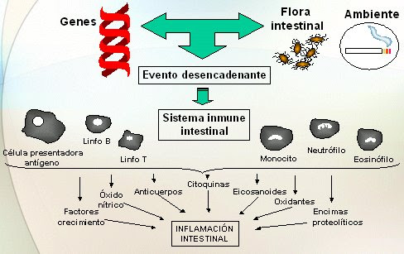

# Mecanismos inflamatorios y postinfecciosos

En la actualidad comenzamos a ver datos reales que apoyan directamente el concepto del SII postinfecciosos (SII-PI) y postdisentérico. En general, las GEA de etiología bacteriana (por Campylobacter, Salmonella o Shigella) son infecciones más severas y prolongadas que las gastroenteritis víricas. Son éstas las que se han visto relacionadas con la aparición posterior de un SII-PI.

En 1950, el término “colitis postdisentérica” fue acuñado por JT. Stewart, cuando investigó un grupo de tropas británicas que procedían del Oriente Medio al finalizar la segunda Guerra Mundial. La mayoría de estos individuos habían presentado una disentería amebiana aguda, pero tras la desaparición de las amebas en las heces, continuaban con síntomas intestinales. Una década después, Truelove y Chaudary realizaron un estudio con 130 pacientes diagnosticados de SII, de los cuales 34 relacionaron el comienzo de sus síntomas con una disentería bacteriana o amebiana. Todos estos estudios retrospectivos, dependen del recuerdo de los pacientes y carecen de pruebas objetivas de la naturaleza de la infección. Estas deficiencias se corrigieron mediante estudios prospectivos en los cuales se recogían los síntomas del paciente durante su seguimiento y la presencia de un coprocultivo positivo. Esto último es un aspecto metodológico importante, puesto que es esencial documentar el hábito intestinal previo a la gastroenteritis para excluir la posible existencia del SII antes de la infección.

El subgrupo de pacientes con SII-PI, constituye un modelo atractivo para estudiar la fisiopatología del SII por ser más homogéneo que la población global de pacientes con SII. El primer estudio prospectivo de seguimiento de individuos sin SII previo a un episodio de GEA confirmada a nivel bacteriológico, no se llevó a cabo hasta 1994, cuando McKendrick y cols. mostraron una incidencia sorprendentemente elevada (31%) de SII (criterios de Roma I), a los 6 meses de un brote de salmonelosis que habían requerido hospitalización. Sin embargo, poco después una investigación llevada a cabo en Nottingham con pacientes que presentaban coprocultivos positivos para patógenos bacterianos, reveló una incidencia de SII de tan sólo un 7%. Estas discrepancias podrían ser el reflejo de una enfermedad de menor gravedad (no hospitalizados). La falta de un grupo control en estos estudios, es una limitación a tener en cuenta para estimar la importancia relativa de la infección en comparación con otras causas de desarrollo de SII. Ilnyckyj y cols. realizaron un estudio prospectivo, con un grupo de turistas canadienses que visitaron México y un grupo control. Más del 50% presentó diarrea del viajero y la incidencia de SII a los 3 meses del viaje, fue del 2,7% en los que no habían tenido diarrea del viajero y del 17,5% en los que sí la tuvieron (RR=6,6). A partir de aquí, numerosos estudios epidemiológicos han confirmado estas observaciones, oscilando la prevalencia de SII-PI entre un 4 y un 32%.

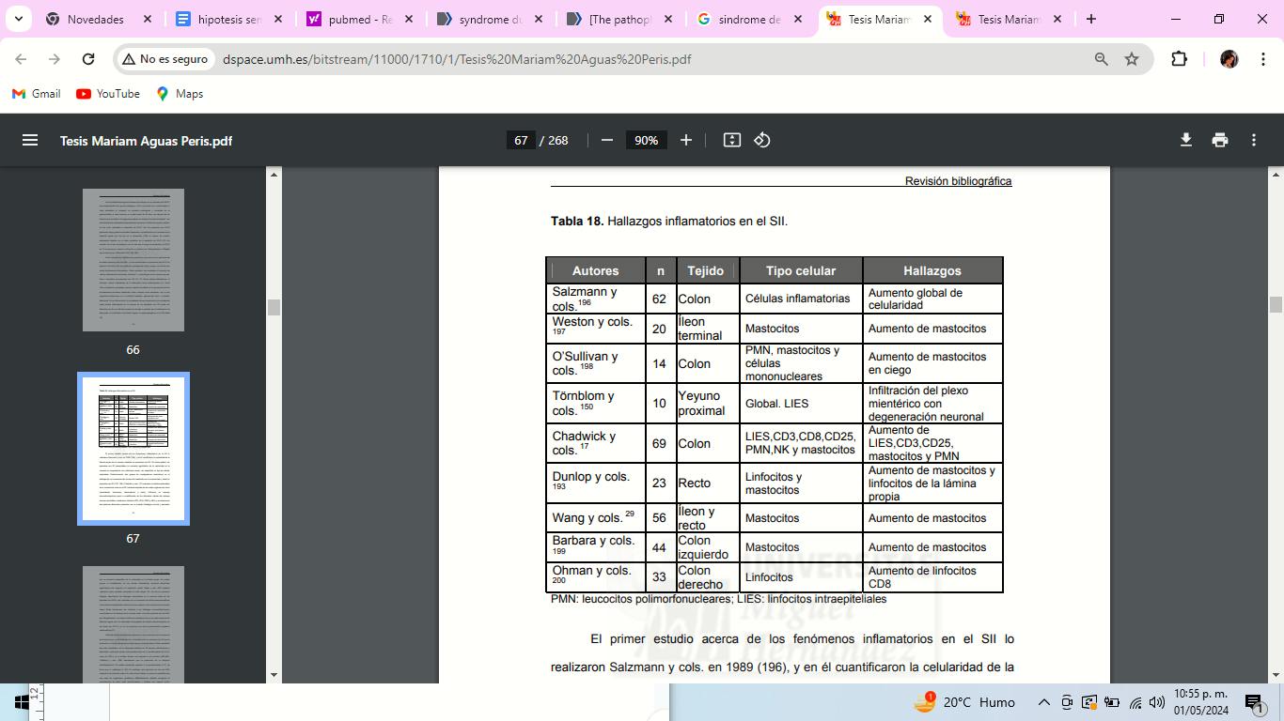

El primer estudio acerca de los fenómenos inflamatorios en el SII lo realizaron Salzmann y cols. en 1989 (196), y en él cuantificaron la celularidad de la lámina propia de la mucosa intestinal en pacientes con SII. De forma global, los pacientes con SII presentaban un aumento significativo de la celularidad en la mucosa en comparación con individuos sanos, sin especificar el tipo de células implicadas. Posteriormente, dos grupos de investigadores coincidieron en el hallazgo de un incremento del número de mastocitos en la mucosa ileal y cecal en pacientes con SII Chadwick y cols realizaron el análisis sistemático de la mucosa del colon en el SII, tomando biopsias de las cuatro regiones del colon (ascendente, transverso, descendente y recto). Utilizaron un marcaje inmunohistoquímico para la cuantificación de las diferentes células del sistema inmune (neutrófilos, mastocitos, linfocitos CD3, CD8, CD25 y NK1) y se observaron dos patrones diferentes: pacientes con un estudio histológico normal y pacientes con un aumento inespecífico de la celularidad en la lámina propia. En ambos grupos la cuantificación de las células inflamatorias demostró diferencias significativas con respecto a la población control. Spiller y cols también realizaron varios estudios relevantes en este campo. En uno de sus primeros trabajos, describieron los hallazgos encontrados en la mucosa rectal de los pacientes con SII-PI, que consistían en un incremento de células enterocromafines y de linfocitos intraepiteliales hasta seis veces superior a los niveles de los controles sanos. Estas alteraciones son similares a los hallazgos inmunohistoquímicos encontrados en las biopsias de la mucosa rectal, a las dos semanas de una GEA por Campylobacter. Los mismos autores comprobaron que a los cuatro meses de la infección aguda, sólo se observaba la hiperplasia de células enterocromafines en los casos con SII-PI y no en los pacientes que tras la gastroenteritis quedaron asintomáticos

Partiendo de que los procesos inflamatorios son modulados por la presencia de citoquinas pro- y antinflamatorias, se ha observado en pacientes con SII que la producción in vitro de citoquinas es mayor que en controles sanos. Estos resultados han sido constatados en los diferentes subtipos de SII (diarrea, estreñimiento o alternante), mostrando niveles más elevados tanto de IL proinflamatoria-1β e IL-6, como de TNF-α, en el subtipo diarrea, con respecto a los controles O’Mahony y cols. demostraron que la producción de la citoquina antiinflamatoria IL-10 estaba disminuida respecto a la proinflamatoria IL-12, de forma que el coeficiente IL-10/IL-12 mostraba una reducción de más del 50% respecto a los controles sanos. En este mismo trabajo, se puso de manifiesto que una cepa de organismos probióticos (Bifidobacterium infantis) conseguía la normalización de dicho perfil proinflamatorio y también una mejoría clínica significativa. La persistencia de actividad inflamatoria y/o cambios neuro inmunes podría estar genéticamente determinada. Los escasos estudios realizados a este respecto, ponen de manifiesto que los genotipos relacionados con la alta producción de la citoquina proinflamatoria TNF-α y la baja producción de la IL-10, son más frecuentes en el SII, que, en la población general, pudiendo contribuir al perfil proinflamatorio que se ha observado en la expresión de citoquinas en los pacientes con SII.

Recientemente, se ha planteado la posibilidad de que exista una relación causal entre los factores estresantes psicológicos y los fenómenos inflamatorios. El eje hipotálamo-hipofisiario-adrenal y el sistema autonómico simpático son los efectores de la respuesta al estrés y podrían ser los mediadores de dicha relación. La escasa evidencia disponible hasta la actualidad, coincide en que los pacientes con SII tienen una respuesta exagerada a la infusión de la hormona liberadora de corticotropina con un incremento superior a lo esperado de la ACTH y el cortisol, y que estos fenómenos se correlacionan positivamente con un nivel también aumentado de IL-6.

# Otros factores relacionados

El sobrecrecimiento bacteriano ha sido descrito como otro de los mecanismos fisiopatológicos implicados en el SII. Pimentel y cols. realizaron un ensayo clínico, en el que incluyeron más de 100 pacientes con SII, de los cuales el 84% presentó una prueba patológica de hidrógeno espirado con lactulosa. Estos pacientes se aleatorizaron con neomicina o placebo y mostraron una mejoría de los síntomas en el 75%, en los que también se conseguía normalizar la prueba del aliento con lactulosa. Sin embargo, este ensayo presentó una serie de limitaciones, ya que se utilizó una población previamente seleccionada y no se comparó con un grupo control para determinar si fueron los antibióticos los que consiguieron reducir los síntomas.

El consumo de antibióticos también se ha visto implicado en el SII. En un estudio con 421 individuos realizado en el ámbito de la Atención Primaria (Gran Bretaña), el uso de antibióticos se relacionó con un incremento del riesgo de desarrollar un SII. Otro estudio de casos y controles mostró que los pacientes que habían tomado antibióticos, tenían un riesgo 3 veces mayor de presentar trastornos funcionales intestinales que los controles, a los cuatro meses de la toma.

Finalmente, el papel que juega la 5-hidroxitriptamina o serotonina (5-TH) en la fisiología normal del tracto digestivo sugiere que incluso mínimas alteraciones de la función serotoninérgica podrían tener repercusión en la motilidad y secreción intestinal. La 5-TH participa en el inicio de los reflejos de motilidad y secreción, neurotransmisión entérica y en la señalización hacia el sistema nervioso central (SNC). Se especula que alguna alteración de la 5-TH entérica podría estar detrás de un subgrupo de pacientes con SII. A este respecto, numerosos estudios han mostrado que el alosetrón, un antagonista potente y selectivo del receptor 5-TH³, es claramente eficaz en el tratamiento del SII con predominio de diarrea, al normalizar la frecuencia defecatoria, aliviar el dolor abdominal y reducir la urgencia rectal. Los beneficios del alosetrón en el SII, pueden deberse a su capacidad de interferir en las señales enviadas desde la mucosa intestinal al SNC, inhibiendo las respuestas de los nervios aferentes sensitivos. Por otro lado, cabría esperar que los receptores agonistas 5-TH fueran útiles para tratar el estreñimiento debido a su capacidad para potenciar la liberación de neurotransmisores excitadores y para estimular el reflejo peristáltico. De hecho, el tegaserod, un agonista parcial de los receptores 5-TH, ha demostrado su eficacia en el SII con predominio de estreñimiento. Actualmente, se están ensayando otros agentes serotoninérgicos, por sus acciones periféricas, para el desarrollo de tratamientos que permitan un control de los síntomas del SII de forma más global.

# Factores predisponentes

# Infecciones gastrointestinales

Numerosos estudios epidemiológicos han relacionado las infecciones gastrointestinales, como uno de los factores ambientales predisponentes más relevantes en el desarrollo tanto de la EII como del SII. Los estudios que apoyan esta hipótesis en el SII, ya han sido descritos en apartados anteriores.

La etiología infecciosa de la EII ha sido ampliamente estudiada y discutida, ya que un gran número de infecciones gastrointestinales semejan en su comportamiento clínico a la EII, y datos tanto epidemiológicos como genéticos apoyan esta hipótesis etiológica. Estudios en modelos animales y el hecho de la buena respuesta clínica al tratamiento antibiótico en estos pacientes, han hecho investigar cada vez más en esta línea. No obstante, hasta el momento existe escasa evidencia clínica que demuestre una causa etiológica infecciosa, aunque sí parecen existir múltiples mecanismos mediante los cuales diferentes agentes infecciosos contribuyen en la patogénesis de estas enfermedades. Se han descrito diversos gérmenes que podrían estar implicados, siendo las micobacterias las que mayor interés han recibido (Mycobacterium paratuberculosis, avium o kansaii).

Recientemente, un grupo de autores españoles, constataron la posible relación entre las infecciones gastrointestinales y el desarrollo posterior de una EII, al estimar una tasa de incidencia de EII tras un episodio de GEA de 68,4 por cada cien mil personas al año frente a la de 29,7 en la cohorte control. El riesgo relativo para desarrollar una EC en la cohorte con GEA previa, fue mayor que en la de CU, sobre todo durante el primer año posterior al episodio de infección aguda.

# Factores psicosociales

Actualmente, existe un elevado interés por investigar la posible implicación de los factores psicológicos tanto en la EII como en el SII, ya que se han mostrado que podrían contribuir en la predisposición, precipitación o perpetuación de los síntomas. A menudo la EII y el SII, coexisten junto con trastornos psiquiátricos en mayor medida que en la población general. Como ya se ha referido, el trastorno depresivo se considera un factor predictivo para el desarrollo de un SII-PI.

Diversos estudios han abordado la comorbilidad de trastornos psiquiátricos en pacientes con EII y coinciden en que, el trastorno depresivo y el trastorno por ansiedad generalizada son los trastornos psiquiátricos más frecuentes asociados a la EII. El sentido de esta relación de la comorbilidad ansioso-depresiva y la EII, etiológica o reactiva, no está aclarada. Se ha sugerido que la sintomatología psiquiátrica puede ser causada o exacerbada por los déficits nutricionales o el consumo de algunos fármacos empleados para el tratamiento de la enfermedad y del dolor crónico (corticosteroides, inmunosupresores y analgésicos).

Otra cuestión importante a tener en cuenta, es el papel que juega el estrés, los acontecimientos vitales y los trastornos psiquiátricos, en la precipitación de las exacerbaciones de la EII. Un estudio reciente, mostró que el estrés inducido experimentalmente, producía un incremento en células proinflamatorias, que podría contribuir a precipitar una recidiva de la CU. Referente a la relación entre los acontecimientos vitales y las recidivas o la actividad de la EII, aunque algunos trabajos han encontrado una asociación positiva, la mayoría de estudios sugiere que los acontecimientos vitales no están relacionados con las recidivas ni con el inicio de la enfermedad. Por último, existe una serie de estudios que han intentado averiguar si los trastornos psiquiátricos (sobre todo, el trastorno depresivo y de ansiedad generalizada), aumentan el riesgo de recidiva en la EII.

Los estudios iniciales no encontraron relación entre el riesgo de recidiva y la sintomatología depresiva, sin embargo, estudios más recientes mostraron una asociación positiva entre la presencia de sintomatología depresiva y el número de recaídas o la actividad de la EII. Se especula la posible asociación entre la depresión y la activación del sistema inmune, documentada recientemente con la presencia de una elevada PCR en los pacientes con un trastorno depresivo. También se ha visto que el trastorno depresivo mayor podría ser un factor de riesgo para desarrollar de forma más precoz una recidiva en pacientes de EC tratados con infliximab.

Existen algunos estudios que evalúan la relación de los trastornos psiquiátricos con ambas enfermedades, SII y EII, siendo el trastorno depresivo, el más prevalente, sobre todo entre los pacientes afectos de SII. Recientemente, otros dos estudios mostraron que los pacientes con SII o EII presentaban con más frecuencia estados de estrés, trastornos depresivos o por ansiedad y peor calidad de vida que la población general de control.

# Mecanismos inflamatorios

 La constatación de signos inflamatorios en la mucosa intestinal de pacientes con SII, es otra de las bases fundamentales en las que podría sustentarse la relación entre la EII y el SII. Durante mucho tiempo, se ha considerado que no existían hallazgos inflamatorios en la mucosa intestinal de pacientes afectos de SII, y que su presencia descartaba por completo su diagnóstico. Sin embargo, en los últimos años, la confirmación de la actividad de células inmunitarias de la mucosa intestinal de pacientes con SII en numerosos estudios, ha reforzado la hipótesis de que la inflamación de bajo grado juegue un papel importante en el SII.

 Con lo que respecta a la EII, actualmente, una de sus teorías etiopatogénicas más aceptadas, es la que se relaciona con los mecanismos inmunes. La disregulación de la respuesta inmune del huésped frente a la flora bacteriana residente y a otros antígenos intraluminales en sujetos susceptibles genéticamente, tendría un papel clave en la patogenia del daño tisular de los pacientes.

Existen varios estudios recientes en los que, utilizando técnicas sencillas, se han comparado los hallazgos inflamatorios obtenidos en pacientes con SII y EII. Los primeros estudios datan del año 2004, en los que se buscaba el desarrollo de un nuevo instrumento de medida de la inflamación en la mucosa rectal poco invasivo. Kristjansson y cols. utilizaron un material de celulosa, que en contacto con la mucosa rectal tenía capacidad para absorber y permitir analizar diferentes moléculas de interés.

Los grupos de estudio fueron pacientes afectos de CU (activa y en remisión), enfermedad celiaca, colitis colágena y SII, y un grupo control sano. Para valorar la inflamación, se utilizaron mediadores de la inflamación de los neutrófilos (mieloperoxidasa y lipocalina neutrófila humana [HNL]) y de los eosinófilos (proteína catiónica eosinofílica). Se obtuvieron concentraciones de los tres mediadores, significativamente mayores en la CU activa con respecto a la CU en remisión y los controles sanos (niveles entre 100 y 200 veces los valores normales). Además, los pacientes afectos de CU en remisión, colitis colágena, enfermedad celiaca o SII, presentaron niveles de MPO y HNL entre 4 y 7 veces por encima de los niveles de los controles sanos.

En algunos estudios, se ha utilizado el óxido nítrico (NO) para medir los niveles de inflamación. El NO es una molécula que actúa como neurotransmisor en muchos tejidos, pero también está implicado en los procesos inflamatorios, ya que la mucosa libera grandes cantidades de esta molécula en situaciones de inflamación. Reinders y cols. analizaron los niveles de NO en pacientes afectos de EII, colitis colágena, SII y los compararon con un grupo control sano. Se obtuvieron niveles bajos de NO en el grupo de los controles sanos con respecto al resto de los pacientes. Entre las distintas patologías, los niveles de NO fueron mayores en la EII activa y colitis colágena que en los pacientes con SII. Otros estudios, comentados anteriormente, han mostrado un incremento del número de mastocitos en la mucosa intestinal, tanto en los pacientes con EII como en los pacientes con SII. Además de la cuantificación de los diferentes tipos de células inmunes, también se ha visto que la expresión de la molécula de adhesión intestinal, integrina β7, o su ligando, es superior en los linfocitos T de los pacientes con SII que, en los controles sanos, circunstancia que ocurre de manera similar en la CU.

La presencia de marcadores de inflamación en el SII, también se ha evaluado en las heces. A este respecto, se ha visto que los valores de proteína eosinofílica X, MPO, triptasa, IL 1-β y TNF-α en el SII no son diferentes a los de los controles, pero si se encuentran elevados en la colitis colágena. De la misma forma, en otro estudio se vio que la calprotectina no está elevada en los pacientes con SII como en la EII, y por ello su determinación se ha propuesto como una técnica sencilla y no invasiva, para el diagnóstico diferencial entre la EII y los trastornos funcionales intestinales.

# Capítulo 3

# Diagnóstico

# Criterios diagnósticos

El valor clínico de los criterios diagnósticos del SII viene determinado por su capacidad de discriminar entre patología funcional y orgánica. Así, los criterios de Manning tienen un valor predictivo positivo de entre el 65% y el 75%. En estudios posteriores se ha comprobado que la probabilidad diagnóstica se incrementa al aumentar el número de criterios que cumple un determinado paciente. Sin embargo, otros autores han encontrado que la especificidad de los criterios de Manning para el diagnóstico del SII es baja y que depende del sexo y edad de los enfermos: menor en los varones y en edades avanzadas.

A fin de mejorar el valor discriminativo se desarrollaron los criterios de Roma I, que tienen una sensibilidad del 63%, una especificidad del 100% y un valor predictivo positivo del 98%-100%, tal como se comprobó en un estudio diseñado para evaluar su validez diagnóstica. Finalmente, con respecto a los criterios de Roma II, se ha comprobado en estudios que comparaban distintos criterios diagnósticos que son más restrictivos que los anteriores, de forma que hasta dos tercios de los pacientes diagnosticados con los criterios de Roma I no reúnen los criterios diagnósticos de Roma II.

No se dispone de estudios que valoren la sensibilidad, especificidad y valor predictivo positivo de los criterios diagnósticos de Roma II.

Dado que los criterios diagnósticos tienen un alto valor predictivo positivo en el SII, en pacientes sin síntomas o signos de alarma es suficiente el hecho de que un paciente cumpliese dichos criterios para poder establecer con seguridad el diagnóstico de SII, sin necesidad de realizar exploraciones complementarias.

# Síntomas y signos de alarma

Los síntomas o signos de alarma que condicionan la realización de exploraciones para realizar el diagnóstico diferencial con otras enfermedades orgánicas (como enfermedad inflamatoria intestinal, cáncer colorrectal, malabsorción, etc.) son: inicio de los síntomas en paciente de más de 50 años, alteraciones en la exploración física, presencia de síntomas nocturnos, fiebre, anemia o pérdida de peso no intencionada, presencia de sangre en heces, o historia familiar de cáncer colorrectal, enfermedad inflamatoria intestinal o enfermedad celíaca(tabla 7).

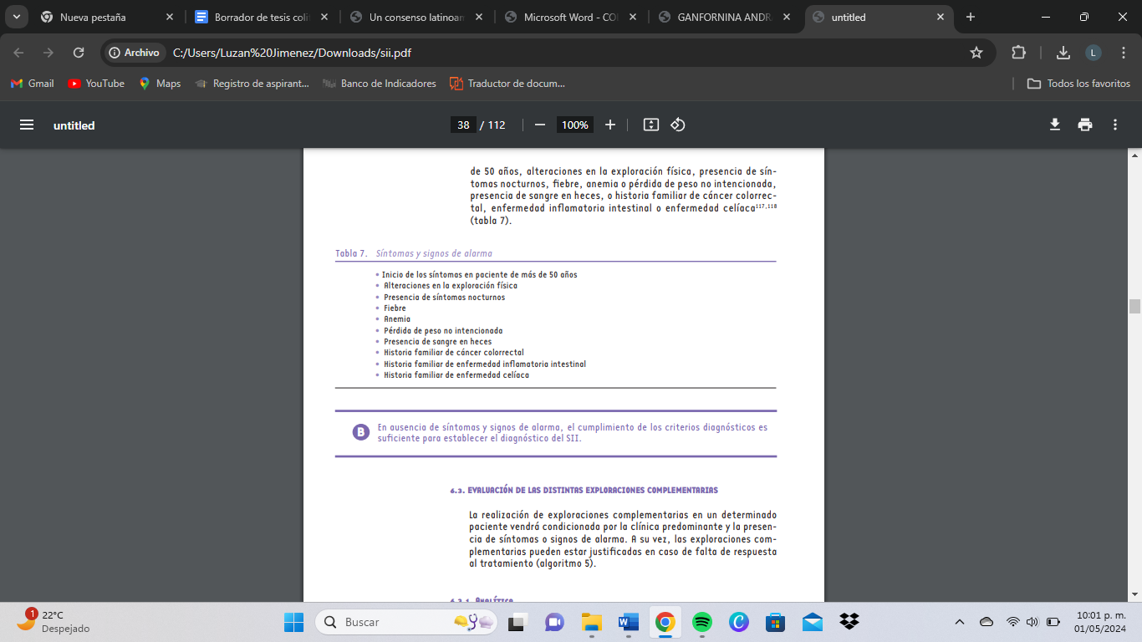

# Evaluación de las distintas exploraciones complementarias

La realización de exploraciones complementarias en un determinado paciente vendrá condicionada por la clínica predominante y la presencia de síntomas o signos de alarma. A su vez, las exploraciones complementarias pueden estar justificadas en caso de falta de respuesta al tratamiento.

# Analítica

En los casos en que haya presencia de síntomas o signos de alarma o bien síntomas que no ceden con el tratamiento parece aceptable el realizar una analítica basal que incluya hemograma completo y velocidad de sedimentación globular y/o proteína C reactiva, a fi n de descartar anemia o parámetros de actividad inflamatoria. En un estudio que evaluó la presencia de alteraciones en el valor de la TSH (hormona estimulante del tiroides) en pacientes con SII se detectaron un 6% de anomalías de la función tiroidea, cifra que se encuentra en la media de la prevalencia de dichas alteraciones en la población general que es de 5%-9%. Por este motivo, no hay suficiente evidencia de que la determinación de la TSH sea útil en el diagnóstico de exclusión del SII.

La enfermedad celíaca es relativamente frecuente en nuestro país de forma que su prevalencia en la población general es del 2,6‰. La clínica de la enfermedad celíaca puede ser muy similar a la del SII, y de hecho en algunos estudios realizados en pacientes con SII se observa que la prevalencia de celiaquía es mayor aún que en la población general. Algunos estudios de coste-efectividad aconsejan solicitar serología con anticuerpos anti transglutaminasa en pacientes con SII con predominio de diarrea.

Dos estudios, evaluaron la búsqueda sistemática de parásitos en heces en pacientes con SII con predominio de diarrea, concluyendo que ésta no estaría justificada, a no ser que se recoja el antecedente de un viaje reciente a áreas con infecciones endémicas, o en pacientes inmunodeprimidos.

# Exploraciones radiológicas

La utilización de estudios radiológicos del colon (enema opaco y tiempo de tránsito colónico) ha sido evaluada en un estudio que no encontró diferencias significativas en la prevalencia de enfermedades orgánicas entre pacientes con SII y controles asintomáticos, lo que descarta el uso de estas técnicas en los pacientes con sospecha de SII.

# Colonoscopia

El papel de la colonoscopia en el diagnóstico del SII ha sido evaluado en distintos estudios de forma que dos de ellos, que en total incluyeron a 502 pacientes, detectaron 6 casos de patología orgánica responsable de la sintomatología, lo que supone un 1,2% del total de pacientes evaluados. Por el contrario, otro estudio realizado sobre 89 pacientes con SII a los que incluso se les hacía biopsia rectal no detectó ninguna anomalía orgánica que pudiera ser responsable de los síntomas. A este respecto, hay que mencionar que la colitis microscópica, que engloba tanto a la colitis linfocítica como a la colitis colágena, es relativamente frecuente en mujeres con diarrea crónica, de forma que, en nuestro país, su prevalencia alcanza el 9,5% de esta paciente, por lo que en mujeres con diarrea que no respondan a la terapia inicial puede estar indicada la realización de una colonoscopia con toma de biopsias. En cualquier caso, y exceptuando esta última situación, no hay suficiente evidencia para recomendar el uso de la colonoscopia en el diagnóstico del SII, a no ser que haya signos o síntomas de alarma o esté recomendado como programa de cribado de cáncer colorrectal en mayores de 50 años.

# Otras exploraciones

La intolerancia a la lactosa es frecuente en la sociedad occidental, de forma que hasta el 32,5% de nuestra población la padece, por lo que valorar cual es el papel de dicha intolerancia en los pacientes con SII no es fácil. Así, en estudios que comparan cohortes de pacientes con SII con población sin SII detectan porcentajes similares en ambos grupos, por lo que no hay evidencia de que el uso de la prueba del aliento con lactosa aporte beneficios en el diagnóstico de los pacientes con SII.

# Consecuencias clínicas: enfermedades gastrointestinales

El estrés altera el eje cerebro-intestino dando lugar al desarrollo de diferentes enfermedades gastrointestinales, entre las que se incluyen: el reflujo gastroesofágico, las úlceras pépticas, el síndrome del intestino irritable y la enfermedad inflamatoria intestinal (Konturek et al., 2011) (Figura 15).

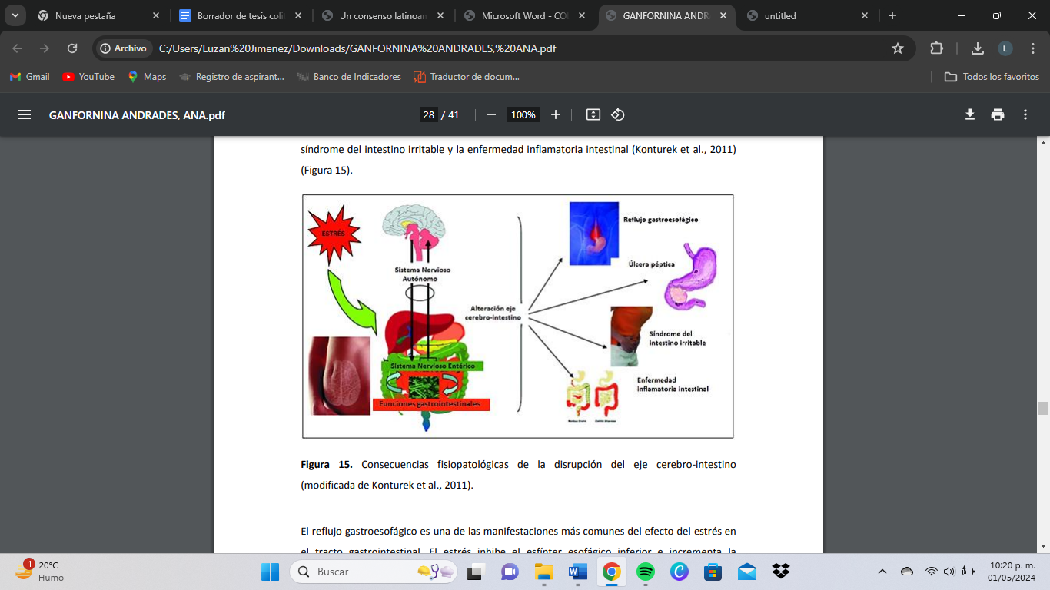

El reflujo gastroesofágico es una de las manifestaciones más comunes del efecto del estrés en el tracto gastrointestinal. El estrés inhibe el esfínter esofágico inferior e incrementa la sensibilidad frente a los ácidos dando lugar a esta enfermedad (Mittal et al., 1994; Konturek et al., 2011).

La principal causa del desarrollo de úlceras pépticas son Helicobacter pylori y los antiinflamatorios no esteroides (AINEs). El estrés contribuye al desarrollo de esta enfermedad ya que impide que el estómago y el duodeno lleven a cabo sus mecanismos de defensa frente al ataque de los ácidos y de la pepsina. Las causas posibles son: alteraciones en la secreción de ácido gástrico, reducción del flujo sanguíneo en la capa mucosa, reducción de la secreción de bicarbonato, baja proliferación y reparación de la mucosa lesionada y alteraciones en la motilidad gástrica (Konturek et al., 2011).

El estrés es también un factor de riesgo para el desarrollo de la enfermedad inflamatoria intestinal (EII). Se trata de una enfermedad crónica inflamatoria recidivante del tracto gastrointestinal que incluye dos patologías: la enfermedad de Crohn, caracterizada por una inflamación transmural irregular que puede afectar todo el tracto gastrointestinal y la colitis ulcerosa, caracterizada por una inflamación de la mucosa del colon (Vindigni et al., 2016). Se ha visto que el estrés altera el eje HPA en pacientes con enfermedad de Crohn aumentando la liberación de la CRH. Esto provoca un aumento de la permeabilidad intestinal y, consecuentemente, la inflamación del colon. También se ha demostrado que el estrés puede inducir una colitis “de novo” o exacerbar una colitis ya existente. El mecanismo exacto no se conoce todavía, pero probablemente sea por la activación de los mastocitos intestinales, aumento del número de células inmunitarias, aumento del daño oxidativo y disfunción de la barrera intestinal (Stasi y Orlandelli, 2008).

El síndrome del intestino irritable (SII) es el trastorno gastrointestinal funcional más importante desarrollado en respuesta al estrés. Como ya se ha comentado, el estrés altera el eje cerebro-intestino-microbiota modificando la sensibilidad visceral, la liberación de hormonas y neurotransmisores, la motilidad gastrointestinal y el microbiota y aumentando la expresión y liberación de citoquinas proinflamatorias. Estos mecanismos explican los síntomas de los pacientes con SII (Konturek et al., 2011).

# El efecto del estrés en las funciones gastrointestinales y el síndrome del intestino irritable

El efecto del estrés sobre la sensibilidad, motilidad, secreción, permeabilidad y microbiota gastrointestinal es debido a la alteración del eje cerebro-intestino. Así los cambios funcionales en el sistema nervioso entérico (SNE), sistema nervioso autónomo (SNA), sistema nervioso central (SNC) y/o en el eje hipotalámico-hipofisiario-adrenal (HPA) conducen al desarrollo de patologías gastrointestinales, entre ellas, la más destacada, es el síndrome del intestino irritable (Karantanos et al., 2010).

El síndrome del intestino irritable (SII) es un trastorno gastrointestinal funcional crónico, continuo o remitente, caracterizado por dolor abdominal, hinchazón y alteración de la motilidad. Comúnmente se conoce también como colon irritable o colitis nerviosa, pero afecta a todo el tubo digestivo. El criterio III del Comité de Roma para la Clasificación de los Trastornos Gastrointestinales Funcionales (Longstreth et al., 2006) considera que deben observarse molestias o dolor abdominal durante al menos 3 días cada mes, durante 3 meses consecutivos, para poder considerar que el paciente sufre SII. Además, el dolor abdominal tiene que presentar dos de las tres características siguientes: se alivia con la defecación, aparece asociado a un cambio en la frecuencia de deposición de las heces y/o aparece asociado a un cambio en la forma de las heces (Karantanos et al., 2010).

Clínicamente se pueden diferenciar tres tipos de SII: si el paciente presenta como síntoma principal estreñimiento se trata de SII tipo C (SII-C), si el paciente sufre abundantes diarreas se habla de SII tipo D (SII-D) y si presenta ambos síntomas es SII tipo M (SII-M) o mixto (Karantanos et al., 2010).

La etiología del SII es multifactorial. Los principales factores de riesgos asociados al desarrollo de esta enfermedad son: agentes ambientales, estrés psicosocial, inflamación intestinal y alteraciones de la flora intestinal (Karantanos et al., 2010).

# Tratamiento

# Medidas generales

En el tratamiento de cualquier enfermedad, pero especialmente en los trastornos funcionales digestivos, es necesario establecer una relación médico-paciente efectiva. Un porcentaje importante de los pacientes con SII presentan episodios sintomáticos durante años, por lo que es necesaria una relación de apoyo a largo plazo.

# Relación médico-paciente

Algunos estudios sugieren que establecer una relación terapéutica con el paciente se asocia a una disminución del número de visitas, una mayor satisfacción del paciente e incluso una reducción de su sintomatología. Es aconsejable tener en cuenta los siguientes elementos para una relación médico-paciente terapéutica: 1) explicar exhaustivamente y con un lenguaje asequible la enfermedad, 2) escuchar atentamente al paciente y determinar la comprensión de su patología y sus dudas (respondiendo a ellas), 3) establecer unos límites realistas y consistentes, 4) implicar al paciente en el tratamiento.

Un estudio antes-después en 67 pacientes con SII evaluó el efecto de una estrategia que consistía en dos consultas estructuradas con un gastroenterólogo. Este estudio concluyó que, en comparación con los dos años previos a la intervención, se redujo significativamente el número de visitas ambulatorias por causas gastroenterológicas. La calidad del estudio es limitada puesto que no controló factores como el porcentaje de pacientes que recibieron medicación o tratamiento psicológico.

# Cambios en el estilo de vida

Se han utilizado algunas intervenciones de forma empírica en los pacientes con SII, como el promover la realización de ejercicio físico, seguir una dieta equilibrada y el dedicar un tiempo suficiente y adecuado para la defecación. Aunque no se dispone de evidencia científica sólida, estas intervenciones pueden mejorar los síntomas y por tanto la calidad de vida de determinados pacientes. Otras medidas propuestas son la realización de un diario de síntomas y hábitos dietéticos, que podría ayudar a identificar los posibles factores desencadenantes.

# Factores dietéticos

Algunos pacientes pueden atribuir sus síntomas a factores dietéticos, por lo que suelen pedir recomendaciones. En algunos pacientes, el sorbitol (edulcorante), la cafeína, el alcohol, las grasas o la leche pueden exacerbar los síntomas, aunque una RS137 con algunos errores metodológicos no obtuvo resultados concluyentes sobre una posible intolerancia alimentaria o una asociación con el consumo de lactosa, cafeína o sorbitol. Otra RS138 concluyó que un 15-71% de pacientes mejoraron su sintomatología con una dieta de exclusión. Los alimentos implicados en la sintomatología de los pacientes fueron principalmente la leche, el trigo y los huevos, aunque el café y los frutos secos fueron identificados en algunos estudios. Ninguno de éstos cumplió los mínimos criterios de calidad y validez previamente establecidos.

En un ensayo clínico aleatorizado (ECA) reciente los pacientes fueron aleatorizados a recibir una dieta con exclusión de aquellos alimentos a los cuales tenían anticuerpos IgG o bien a una dieta control. A pesar de que hubo una reducción superior de la sintomatología en el grupo de tratamiento, algunas limitaciones metodológicas de este ECA ponen en duda su validez.

Aunque tradicionalmente se han recomendado los alimentos ricos en fibra para los pacientes con SII, su uso en los pacientes con diarrea es controvertido y no alivia el dolor abdominal.

Tratamiento farmacológico

# Formadores de masa fecal: Fibra

Una RS cuantificó los efectos de los diferentes tipos de fibra (solubles e insolubles) en la mejoría global y sintomática de los pacientes con SII. Los estudios incluidos fueron de baja calidad metodológica, con tamaños muestrales pequeños y algunos de ellos con un diseño simple ciego o abiertos.

Los pacientes con SII y estreñimiento mejoraron su sintomatología con la fibra (Riesgo relativo (RR) 1,56; IC 95%: 1,21-2,02), a excepción del dolor abdominal. Los dos tipos de fibra tuvieron efectos distintos en los síntomas globales del SII. El riesgo relativo de la mejoría global con fibra soluble (ispagula, psilio) fue de 1,55 (IC 95%: 1,35-1,78). En el caso de la fibra insoluble (salvado de trigo y fibra de maíz), ninguno de los estudios mostró que ésta fuera superior al placebo e incluso mostró una tendencia negativa en la sintomatología global (RR 0,89; IC 95%: 0,72-1,11).

Una RS previa no mostró ninguna mejoría de los síntomas globales con la fibra en comparación con placebo, aunque ésta fue efectiva para el estreñimiento. Ninguna de estas dos revisiones evaluó los efectos adversos de la fibra de manera sistemática, aunque ésta puede producir flatulencia, distensión y malestar abdominales.

# Laxantes

A pesar de que los laxantes estimulantes (fenoftaleína, sen, bisacodilo) y osmóticos (sulfato de magnesio, lactulosa, polietilenglicol) han mostrado su eficacia en el tratamiento del estreñimiento, no se dispone de ECA que evalúen su eficacia en el SII. Los supositorios y los enemas pueden ser de utilidad en ocasiones en pacientes con estreñimiento grave asociado a SII, aunque tampoco se han identificado ECA con estas intervenciones.

# Antidiarreicos: Loperamida

Una RS141 examinó tres ECA de baja calidad metodológica, mostrando que la loperamida es un tratamiento efectivo para la diarrea, pero sin diferencias respecto a placebo en la sintomatología global del SII, el dolor o la distensión abdominales. Dado su mecanismo de acción (inhibe la motilidad intestinal), no debería usarse en pacientes con SII y estreñimiento y debería usarse con precaución en pacientes con SII que tienen episodios alternantes de diarrea y estreñimiento.

# Otros antidiarreicos

En ocasiones se utilizan de manera empírica las resinas de intercambio aniónico (colestiramina, colestipol) aunque no se dispone de ECA que evalúen su eficacia. Tampoco se dispone de ECA con codeína u otros antidiarreicos para el SII.

# Espasmolíticos

La base farmacológica para el uso de los espasmolíticos como tratamiento para el SII está relacionada con su efecto inhibidor de la motilidad intestinal. De los que se citan en este apartado, la alverina y el bromuro de cimetropio no están actualmente comercializados en nuestro país.

Una RS evaluó los ECA realizados con diciclomina e hiosciamina (tres) y solamente uno de ellos (con diciclomina) mostró una mejoría estadísticamente significativa en los síntomas globales del SII en el grupo de tratamiento en comparación con el placebo, mientras que en los otros dos no hubo diferencias entre ambos grupos.

Otra RS analizó la eficacia de seis fármacos: bromuro de cimetropio, bromuro de butilescopolamina, mebeverina, bromuro de otilonio, bromuro de pinaverio y trimebutina. Los resultados del metaanálisis mostraron un porcentaje medio de pacientes con mejoría global del 38% en el grupo placebo y del 56% en el grupo tratado con espasmolíticos, con una OR de 2,13 (IC 95%: 1,77-2,58) y una diferencia media del riesgo del 22% (IC 95%: 13-32). El porcentaje de pacientes con mejoría del dolor fue del 41% en el grupo placebo y del 53% en el grupo de tratamiento y no hubo diferencias significativas en relación a los efectos adversos. A dosis altas, los espasmolíticos anticolinérgicos (bromuro de butilescopolamina, bromuro de otilonio, bromuro de pinaverio y trimebutina) pueden provocar alteraciones visuales, retención urinaria, estreñimiento o sequedad de boca.

Los anticolinérgicos mostraron también efectividad en el dolor abdominal y la sintomatología global en una RS146 Cochrane publicada recientemente. Otros dos ECA, (citrato de alverina versus placebo y bromuro de pinaverio versus mebeverina) no mostraron diferencias significativas entre ambos grupos.

# Fármacos que actúan sobre los receptores de serotonina

La serotonina se localiza principalmente en las células enterocromafines intestinales regulando varias funciones gastrointestinales, como la secreción, la motilidad o la sensibilidad visceral, a través de la activación de numerosos receptores distribuidos en las terminaciones nerviosas motoras y sensitivas.

# Agonistas de los receptores de serotonina tipo 4

Tegaserod

Tegaserod es un agonista parcial de los receptores de serotonina tipo 4 (5-HT4) que actualmente no está comercializado en España. Este fármaco estimula el reflejo peristáltico, acelera el tránsito intestinal y reduce la sensibilidad visceral.

Una RS Cochrane del año 154 evaluó la eficacia y la tolerancia del tegaserod para el tratamiento del SII, mostrando una mejoría de los síntomas globales gastrointestinales en mujeres con estreñimiento, aunque sin modificar el malestar ni el dolor abdominal. Los ECA incluidos se realizaron principalmente en mujeres, por lo que los autores no pudieron aportar información respecto a este mismo tratamiento en hombres.

# Antagonistas de los receptores de serotonina tipo 3

Alosetrón

Alosetrón es un fármaco antagonista (5-HT3) que enlentece el tránsito colónico y aumenta el umbral de percepción durante la distensión del colon. En la actualidad no se encuentra comercializado en España.

Una RS de buena calidad metodológica valoró seis ECA que compararon alosetrón 2 mg/día con placebo durante 12 semanas. Se incluyeron un total de 3529 pacientes, 93% de los cuales eran mujeres y 75% del total padecían SII con predominio de diarrea. El OR para el alosetrón comparado con placebo fue 1,81 (IC 95%: 1,57-2,10). Los efectos beneficiosos de alosetrón desaparecieron en todos los ensayos al suspender el tratamiento.

# Tratamiento psicológico

Se identificó una RS sobre las intervenciones psicológicas en los síntomas somáticos del SII que examinó la efectividad de la terapia cognitiva-conductual, la terapia conductual y de la terapia psicodinámica breve en atención primaria y especializada. Cinco ECA de atención especializada (terapia cognitiva-conductual) mostraron una mejoría significativa en la sintomatología y en la capacidad de los pacientes de afrontar su enfermedad, pero los resultados de esta terapia en atención primaria no fueron consistentes ni hubo datos suficientes para extraer conclusiones de la efectividad de la terapia conductual y de la terapia psicodinámica breve. Una limitación añadida es que los estudios son de baja calidad metodológica y no permiten obtener resultados válidos ni concluyentes.

Otras dos RS evaluaron la efectividad de diversas terapias psicológicas (terapia cognitiva-conductual, conductista, psicoterapia dinámica, biofeedback, relajación e hipnosis) concluyendo que la baja validez metodológica de los estudios no permite establecer una evidencia inequívoca de la efectividad del tratamiento psicológico en los pacientes con SII, aunque la terapia conductista fue más efectiva que el placebo en los ECA analizados.

El tratamiento conjunto por un gastroenterólogo y un psicólogo se evaluó en un ECA mostrando una mejoría global significativa (por parte de los pacientes) después de dos sesiones semanales con ambos especialistas durante tres semanas, en comparación con seis semanas de tratamiento médico o psicológico.

Se han evaluado otras opciones terapéuticas, como la educación de los pacientes con distintas técnicas para aprender a afrontar su enfermedad. Un ECA comparó el tratamiento habitual (el que siguieran las pacientes) con ocho sesiones de un programa educativo multidisciplinar (consejos sobre una dieta sana, técnicas de relajación y estrategias cognitivas-conductuales) o bien con una única sesión del mismo en mujeres con SII. A los doce meses de seguimiento, las pacientes del programa multidisciplinar tenían menos síntomas gastrointestinales y psicológicos y una mejor calidad de vida que las pacientes de los otros grupos.

# Otros tratamientos

# Tratamientos alternativos: Hierbas medicinales

Aceite de menta

Uno de los tratamientos alternativos más extendidos para el SII es el aceite de menta, fabricado a partir de extractos de esta planta medicinal (Mentha X piperita L.).

Una RS examinó la eficacia del aceite de menta para el tratamiento sintomático del SII. Los ocho estudios incluidos fueron de baja calidad metodológica, algunos de ellos no definieron ningún criterio de inclusión para los pacientes con SII, tuvieron duraciones cortas (algunos menos de un mes) ni documentaron cómo se evaluó la variable de resultado. Cinco ensayos fueron incluidos en el metaanálisis, cuyo resultado mostró una mejoría global significativa de la sintomatología del aceite de menta en comparación con el placebo.

Seis ECA informaron sobre los efectos adversos (que afectaron entre un 11% a un 36% de los pacientes estudiados): pirosis, quemazón perianal, visión borrosa, náuseas y vómitos.

Hierbas medicinales chinas

Se identificó un ECA172 realizado en 116 pacientes de atención especializada (Roma I). Los pacientes fueron aleatorizados a tres grupos de tratamiento: una formulación individualizada de hierbas medicinales chinas (no se describe su composición), una formulación estándar de hierbas medicinales chinas (con 20 hierbas) o bien placebo.

Los pacientes del grupo de hierbas medicinales con formulación estándar mejoraron sus síntomas intestinales en un 44% (según los pacientes) y en un 59% (según los especialistas), mientras que la mejoría del grupo con formulación individualizada fue del 42% y del 40% y la del grupo placebo del 22% y 19% respectivamente. Hubo una pérdida de seguimiento menor del 10% y dos casos de efectos adversos en los grupos de tratamiento (malestar).

Otras hierbas medicinales

Una preparación con hierbas ayurvédicas que contenían Aegle marmelos correa y Bacopa monniere fue comparada con tratamiento farmacológico (bromuro de clodinio 2,5 mg, clordiazepóxido 5 mg e ispagula 5 g) en un ECA de baja calidad metodológica173. El porcentaje de mejoría global fue del 65% para la terapia ayurvédica, 78% para el tratamiento farmacológico y 33% para el grupo placebo. El seguimiento a seis meses mostró que ambos tratamientos, al igual que placebo, no redujeron las recaídas.

Se identificó una RS para evaluar la efectividad de una combinación de hierbas medicinales (Iberis amara, Chelidonii herba, Cardui mariae fructus, Melissae folium, Carvi fructus, Liquiritiae radix, Angelicae radix, Matricariae fl os, Menthae piperitae folium) aunque solamente uno de los estudios incluidos tuvo un diseño doble ciego y controlado en el que se mostró una mejoría de la sintomatología global.

Un ECA valoró la eficacia de padmalax, una combinación de 15 hierbas medicinales y minerales, en pacientes con SII y estreñimiento, mostrando una mejoría global en el grupo de tratamiento.

# Probióticos y prebióticos

Una RS sobre los tratamientos alternativos evaluó dos ECA con dos especies de Lactobacillus que mostraron resultados inconsistentes. Otro ECA con oligofructosa no mostró ningún efecto en la sintomatología. Tres ECA posteriores con distintos probióticos no mostraron ninguna efectividad y otros dos, presentaron una mejoría en la sintomatología global.

# Acupuntura

Un estudio doble ciego controlado evaluó la efectividad de la acupuntura en el SII (Roma I). Se incluyeron 25 pacientes, que fueron aleatorizados al tratamiento con acupuntura o bien con una técnica simulada. Al término del tratamiento no se observaron diferencias significativas en la sintomatología del SII.

# Yoga

Se localizó un estudio realizado en 22 pacientes del sexo masculino con diarrea (criterios Roma II) y a los que se aleatorizó a tratamiento con loperamida o bien a sesiones de yoga durante dos meses. Ambos grupos presentaron una disminución significativa de los síntomas intestinales y de su nivel de ansiedad. En el grupo de intervención con yoga se observó una diferencia significativa en la puntuación de la sintomatología autonómica, pero no se observaron otras diferencias significativas en ambos grupos para el resto de variables evaluadas.

# Otros tratamientos alternativos

Uno de los tratamientos utilizados en el SII con estreñimiento es el aloe vero. Un ECA, que incluía aloe vero, celandina y psilio, no mostró ningún cambio en el dolor abdominal, aunque disminuyó la sintomatología en los pacientes con estreñimiento crónico del grupo de tratamiento en comparación con el grupo placebo.

Un estudio abierto que comparó el tratamiento con reflexología podal con masaje inespecífico en los pies no mostró ningún efecto de esta intervención.

# Capítulo 4

# Cómo afecta a estudiantes de medicina el síndrome de intestino irritable

El síndrome de intestino irritable (SII) es un trastorno motor del aparato digestivo sin lesión orgánica demostrable, y constituye la enfermedad gastrointestinal más frecuente en la práctica clínica.

Su cuadro clínico se caracteriza por dolor abdominal, alteraciones en el ritmo intestinal que van desde el estreñimiento hasta la diarrea.

Afecta entre 10 y 15% de la población adulta, con más presencia en el sexo femenino.

En Latinoamérica, la prevalencia en Brasil, Colombia, México y Uruguay es de entre el 9 y el 18%.

En México los médicos generales, internistas y cirujanos son quienes más atienden a estos pacientes con sintomatología aguda o crónica.

El SII tiene 3 variantes de acuerdo con la sintomatología predominante; así, esta clasificación puede darse conforme a la preponderancia de diarrea, predominio de estreñimiento y con síntomas alternos, es decir diarrea-estreñimiento.El SII es causante de un gran ausentismo laboral. Es más frecuente en mujeres, con una proporción de 6 a 1.

En la mitad de los pacientes con SII, los síntomas inician entre los 30 y los 50 años de edad, aunque hay pacientes en quienes los síntomas comenzaron desde la infancia. Los registros en México señalan que este padecimiento se encuentra en un amplio rango de edad entre los pacientes afectados, ya que se presenta entre los 15 y los 40 años.

El objetivo es estimar la prevalencia de SII mediante los criterios de Roma II, su asociación con ansiedad, depresión y estrés, y su repercusión en el rendimiento escolar en estudiantes de medicina.

Para explicar un poco más el SII nos basaremos en un estudio en el que se llevó a cabo sobre cómo se diagnosticó el SII en estudiantes de medicina, para que sea una forma más fácil de digerir la información proporcionada.

El estudio se realizó en el área académica de Medicina de la Universidad Autónoma del Estado de Hidalgo durante el año 2007.

El diseño empleado para la investigación fue transversal, analítico y comparativo. La población del estudio fueron alumnos de medicina de esa institución académica. Se utilizó un muestreo polietápico, la primera etapa estuvo constituida por los 8 semestres de la licenciatura, la segunda por los 5 grupos que integran cada semestre, y la selección de la unidad final se realizó a través de un muestreo aleatorio simple (semestre y alumno elegido).

El cálculo del tamaño de la muestra se realizó mediante la fórmula de diferencia de proporciones, con un nivel de confianza del 95% y un error del 12.8%.

La información se obtuvo mediante la historia clínica, inventario de ansiedad, escala de depresión de Beck, escala de eventos de la vida e historial académico. A cada alumno seleccionado se le realizó una historia clínica completa, y se les aplicaron las escalas mencionadas.

El SII se caracteriza por el dolor abdominal, alteraciones en el ritmo intestinal que van desde el estreñimiento hasta la diarrea. Se encuentra asociado a la ansiedad, depresión y estrés.

Los directivos del área académica de medicina, así como cada alumno participante, autorizaron la revisión del historial académico para la obtención del promedio de calificaciones y del número de materias reprobadas.

El interrogatorio, la exploración física y la aplicación de las escalas, se realizaron en consultorios ubicados dentro de la misma área académica, con lo que se garantiza la privacidad de los alumnos; estas actividades fueron efectuadas por personal capacitado para tal fin.

En la historia clínica se indagó sintomatología gastroenterológica, y se identificaron los síntomas de acuerdo con los criterios de Roma II. A los alumnos con sintomatología de SII se les practicó un examen coproparasitoscópico en serie de 3 para descartar enfermedades parasitarias.

El análisis estadístico inició con la caracterización de la población estudiada, en la que se calculó la prevalencia de SII. En las variables independientes se calcularon las proporciones con intervalos de confianza (IC) al 95%, como depresión, estrés, así como de las proporciones de las variantes del SII y de sintomatología clínica encontrada.

Se calculó la media de calificaciones, así como de materias reprobadas por los alumnos participantes. Se continuó con un análisis bivariado, chi cuadrado (χ2) para variables cualitativas y diferencia de medias para variables cuantitativas con un nivel de significancia < 0.05.

Para estimar la asociación entre el SII y las alteraciones psicológicas, se calculó la razón de momios (RM) de prevalencia con intervalos IC al 95%, también se realizó el cálculo de la diferencia de medias de calificaciones y de materias reprobadas entre los grupos con y sin SII.

Los resultados de estes estudio fueron los siguientes:

# Análisis descriptivo de la población.

Se estudiaron a 219 estudiantes de la Licenciatura de Médico Cirujano, con una media de edad de 21.1 ± 1.5, con un rango de 18 a 26 años. De los alumnos seleccionados, 58% fueron mujeres y 42% varones. El promedio de calificaciones de los participantes fue de 8.3 ± 0.3, con un rango de 7.4 y 9.6. El promedio de materias reprobadas fue de 2.4 ± 2.3, con un rango de 0 a 9. La historia clínica identificó a 103 alumnos con sintomatología compatible con los criterios de Roma II. Para descartar otra patología que pudiera estar dando falsos positivos de SII, a estos alumnos se les solicitó un estudio coproparasitoscópico en serie de 3, y finalmente quedaron sólo 54 sujetos con diagnóstico de SII.

“En el estudio se encontraron diferencias significativas entre hombres y mujeres, pero la enfermedad no afecta el rendimiento académico de los estudiantes”

“En otro estudio se encontró que la sintomatología del SII estaba asociada a la ansiedad, no así con la depresión, sin embargo, la ansiedad y la depresión impacta la calidad de vida de los pacientes con SII con diferentes significativas”.

Los estudiantes descartados presentaron alguna enfermedad parasitaria y se les dio un tratamiento específico, entonces la prevalencia de SII en el estudio quedó en 24.7% (IC 95%: 19-30).

La proporción de mujeres con diagnóstico de SII fue del 64.8%, el resto fueron hombres, por lo que estas 2 proporciones son estadísticamente diferentes (p < 0.05). De acuerdo con la sintomatología presentada, el SII con variante con predominio de síntomas alternos (diarrea-estreñimiento) presentó la mayor prevalencia con el 65% (IC 95%: 50-77), la variante con predominio de estreñimiento fue del 24% (IC 95%: 13-37) y la variante con predominio de diarrea fue del 11% (IC 95%: 4-22).

De acuerdo a los criterios de Roma II para el diagnóstico de SII, la sintomatología con más frecuencia fueron los cambios en la frecuencia de las evacuaciones con el 71% (IC 95%: 56-82), el dolor abdominal con 63% (IC 95%: 48-75) y trastornos de la defecación con 48% (IC 95%: 34-62). Otras manifestaciones gastrointestinales no incluida en los criterios de Roma II señalan una prevalencia de distensión abdominal de 57% (IC 95%: 43-70), flatulencia en 43% (IC 95%: 29-56) y pirosis en 40% (IC 95%: 27-54).

# Análisis bivariado

Al analizar la sintomatología entre varones y mujeres, la variante clínica estreñimiento fue de 31 y 69% respectivamente (p < 0.05), para la variante clínica diarrea-estreñimiento fue de 71 y 29% respectivamente (p < 0.05), y para la variante con predominio de diarrea fue de 67 y 33% respectivamente (p < 0.05).

En la población seleccionada se encontró que la prevalencia de ansiedad fue del 45.6% (IC 95%: 38-52), la frecuencia de depresión fue del 17.3% (IC 95%: 12-23) y de estrés del 28.7% (IC 95%: 22-35). Estas entidades tuvieron un comportamiento diferente entre los grupos con y sin diagnóstico de SII (p < 0.05).

En los alumnos con SII la prevalencia de ansiedad fue del 94.3% con diferencias significativas al compararlos con los alumnos sin SII (p < 0.05). Se presentaron resultados significativos para la depresión en la población con SII, que fue del 62.3% (p < 0.05), y con respecto al estrés ésta estuvo en el 60.3% de los alumnos con SII (p < 0.05).

Respecto al sexo de los participantes, el porcentaje de mujeres con SII y ansiedad fue del 51%; en comparación con los varones, quienes mostraron una prevalencia del 45%, no se encontraron diferencias estadísticamente significativas entre hombres y mujeres (p > 0.05).

Se encontró que las mujeres con depresión y SII presentaron una prevalencia del 54%, mientras que en los varones fue del 50%. No se encontraron diferencias significativas entre los 2 grupos (p > 0.05).

Respecto al estrés, las mujeres con SII y estrés conformaron una proporción del 75%, y para los varones con SII y estrés la proporción fue del 50%. Esta diferencia es estadísticamente significativa (p < 0.05).

# Variables asociadas al síndrome de intestino irritable

La ansiedad, el estrés y la depresión, mostraron una asociación significativa con el SII. La asociación mayor fue con la ansiedad, seguida por el estrés y la depresión, en la [**tabla 1**](https://www.scielo.org.mx/img/revistas/facmed/v54n3/a2t1.jpg) se observan los resultados de los cálculos de la RM cruda, así como los intervalos de confianza al 95%.

La media de calificaciones para el grupo de estudiantes sin SII fue de 8.7 ± 0.3 y para los estudiantes con SII fue de 8.6 ± 0.9, los resultados de la diferencia de medias entre los 2 grupos de estudiantes no mostraron ser estadísticamente significativa (p > 0.05). Con respecto de la media de materias reprobadas, el grupo sin SII mostró una media de 1.9 ± 1.7 para el grupo con diagnóstico de SII, la media de materias reprobadas fue de 2.3 ± 2.2, estas medias no mostraron ser estadísticamente diferentes (p > 0.05).

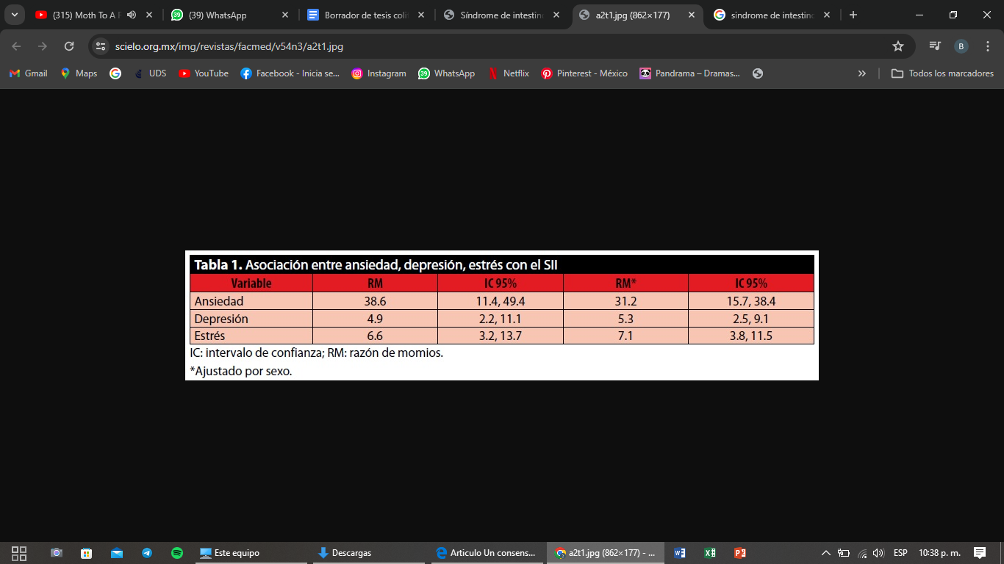

# Análisis multivariado

Los resultados de la RM de la regresión logística continuaron siendo significativos, el modelo fue ajustado por el sexo de los participantes, por ser un creador de confusión potencial; los resultados se muestran en la [**tabla 1**](https://www.scielo.org.mx/img/revistas/facmed/v54n3/a2t1.jpg), donde se observa que las 3 variables de la esfera psicológica y emocional se encuentran asociadas a la presencia de SII. El grupo de estudiantes con ansiedad presentó 31 veces más posibilidades de tener sintomatología compatible con SII que aquellos sin ansiedad (RM = 31.2 IC 95%: 15.7, 38.4), mientras que la depresión y el estrés estuvieron asociados en 5 y 7 veces más, respectivamente, en comparación con quienes no tuvieron depresión ni ansiedad (RM = 5.3, IC 95%: 2.5-9.1) y (RM = 7.1, IC 95%: 3.8-11.5), ajustado por el sexo del estudiante.

Estudios realizados en pacientes con patología gastrointestinal demuestran que quienes sufren alguna enfermedad del tubo digestivo, ven afectada tanto su calidad de vida como su salud mental.

La prevalencia encontrada de SII es similar a la encontrada en otros estudios.

No obstante, en la población de estudio, resultó importante demostrar la asociación con variables de la esfera psicológica y emocional. En lo que respecta a las entidades psicológicas, los hallazgos de esta investigación son compatibles con lo encontrado por otros autores, por ejemplo, también se observó que la ansiedad y la depresión están asociadas a la presencia de SII. En otro estudio en el que se realizaron encuestas vía internet se evidenciaron resultados similares a los de este trabajo, donde se demostraron asociaciones significativas entre la ansiedad y el SII.

En otro estudio se encontró que la sintomatología del SII estaba asociada a la ansiedad, no así con la depresión, sin embargo, la ansiedad y la depresión impactan la calidad de vida de los pacientes con SII con diferencias significativas.

Estudios realizados en pacientes con patología gastrointestinal demuestran que quienes sufren alguna enfermedad del tubo digestivo, ven afectada tanto su calidad de vida y como su salud mental.

En lo que respecta al sexo y su asociación con el SII, existen controversias en la literatura médica, por ejemplo, en el estudio realizado en estudiantes de medicina, donde se encontró una diferencia marginal entre los hombres y las mujeres con SII. Asimismo, en otro estudio realizado en la ciudad de México, se encontró una mayor prevalencia de SII en mujeres, pero sin comprobar una diferencia significativa entre ambos sexos.

El estudio, indica que es más probable que las mujeres reporten mayor sintomatología que los hombres, porque ésta se encuentra relacionada con el sangrado menstrual, y en ocasiones es confundida con sintomatología de SII, por lo que se recomienda hacer estudios prospectivos con un reporte diario de la sintomatología en mujeres y observar las coincidencias con los sangrados menstruales.

Cerrando las investigaciones podemos concluir que el SII muestra un comportamiento diferente entre varones y mujeres, y es mayor la prevalencia en estas últimas, asimismo, la presencia de ansiedad, depresión y estrés, se asociaron fuertemente al síndrome.

Aun cuando se encontraron diferencias en la presencia de SII entre varones y mujeres, así como su asociación con ansiedad, depresión y estrés, en su conjunto no parecen afectar el rendimiento escolar de los estudiantes, ya que los promedios de calificaciones y el promedio de materias no aprobadas se distribuye igual entre los 2 grupos de alumnos con y sin SII.

Sin embargo, aunque este rendimiento no se vea afectado, en futuras investigaciones habrá que cuantificar el impacto en la calidad de vida de los estudiantes.

Un otro artículo menciona, que el síndrome de intestino irritable (SII) es el trastorno digestivo más frecuentemente diagnosticado en la práctica clínica.

Es un trastorno funcional caracterizado por dolor o malestar abdominal que se asocia con alteraciones del hábito intestinal y con otros síntomas gastrointestinales como distensión y sensación de inflamación abdominal, evacuación incompleta, urgencia, pujo y tenesmo.

Es una condición clínica cuyos síntomas no pueden ser explicados por causas orgánicas, metabólicas ni infecciosas subyacentes.

El SII impacta más negativamente la calidad de vida de los adultos jóvenes que la de los adultos mayores.

Diferentes estudios realizados en pacientes mexicanos coinciden en que el SII afecta negativamente la calidad de vida cuando es medida utilizando diferentes instrumentos.

En México los subtipos más frecuentes de SII son los de predominio de estreñimiento y el mixto

Los estudios realizados en México han encontrado que el subtipo más frecuente de este trastorno es aquel en el que predomina el estreñimiento (SII-E), seguido del tipo alternante o mixto (SII-M).

Solo un estudio ha informado una mayor frecuencia del subtipo con predominio de diarrea (SII-D) sobre el SII-M, pero aún en ese trabajo el subtipo predominante fue el SII-E.

La fisiopatología del SII es multifactorial y varía entre los individuos afectados. Hasta la fecha no se ha establecido un factor universal.

En la fisiopatología del SII intervienen múltiples y diferentes mecanismos entre los cuales se han reconocido los trastornos motores, la hipersensibilidad visceral, las alteraciones de la microbiota intestinal o disbiosis, la disfunción intestinal postinfecciosos, la sobrepoblación bacteriana, la lesión de bajo grado, las alteraciones. en la regulación inmune, la intolerancia e hipersensibilidad a los alimentos, la mala absorción de ácidos biliares y los factores psicosociales, pero hasta el momento no se ha establecido un factor común para todos los casos.

La ingestión de lactosa y otros oligosacáridos, disacáridos, monosacáridos y polioles fermentables (FODMAP) puede asociarse con mayor producción de gas, hipersensibilidad visceral y percepción de distensión, sobre todo en el subgrupo de pacientes con SII con predominio de diarrea.

Se ha descrito que algunos alimentos pueden agravar los síntomas del SII. Un estudio mexicano demostró que la intolerancia a la fructosa puede ser responsable de los síntomas gastrointestinales en, al menos, la mitad de los pacientes que presentan SII, especialmente en aquellos con SII-D.

Otros autores informaron que la intolerancia a la lactosa es más prevalente en pacientes con SII-D que en sujetos sanos y que además tienen una mayor activación de la inmunidad mucosa, así como mayor hipersensibilidad visceral posterior a la ingesta de lactosa.

Un estudio realizado en nuestro país encontró una mejoría estadísticamente significativa en 3 síntomas evaluados (dolor abdominal, distensión abdominal y flatulencia) al comparar los valores pre- y posdieta baja en FODMAP.

Sin embargo, este estudio tiene la limitante de no tener un grupo control que incluya una dieta promedio o regular en la población de estudio; otra limitante es que ambas dietas no tenían el mismo contenido nutricional. Estos hallazgos concuerdan con otros estudios internacionales que informan que los FODMAP parecen inducir algunos síntomas en los pacientes con SII a través del aumento de la distensión luminal y en caso de que exista hipersensibilidad visceral.

Los cuestionarios para evaluar la calidad de vida proporcionan un perfil del estado de salud y pueden detectar aspectos de la enfermedad que requieren atención especial (función física, rol emocional, salud mental).

La intensidad de los síntomas se correlaciona con un impacto negativo en la calidad de vida.

La gravedad e intensidad de los síntomas ejerce un efecto consistente en la calidad de vida de estos enfermos.

La calidad de vida es una medida importante en el manejo integral del paciente con SII.

Al ser un trastorno funcional y ante la falta de un marcador orgánico, las decisiones clínicas dependen de solicitar a los pacientes que evalúen y comuniquen cómo perciben su estado de salud a través de diferentes instrumentos.

El ejercicio (20-60 min, 3-5 veces por semana) demostrado en 2 estudios controlados que producen mejoría en la calificación de síntomas del SII, en la calidad de vida asociada al SII y que reducen el riesgo de empeoramiento de los síntomas.

Aunque los estudios controlados son pocos, son de buena calidad y han demostrado una mejoría en la calificación de la gravedad de los síntomas del SII en comparación con los controles.

El ejercicio fue capaz de prevenir que los síntomas de los pacientes progresaran.

Esta mejoría persiste con el paso del tiempo, ya que después de 5.2 años, los pacientes tratados mediante un plan de ejercicio mantuvieron la mejoría en la calificación de síntomas y en la calidad de vida.

La ingestión de fibra soluble es beneficiosa en el SII.

La ingestión de salvado no mejora los síntomas del SII.

La suplementación de fibra en la dieta tiene una larga historia en el tratamiento de los trastornos funcionales gastrointestinales, sin embargo, se ha expresado cautela sobre su uso debido a la posibilidad de que la fibra pueda exacerbar algunos síntomas en ciertos pacientes.

En el metaanálisis de estudios aleatorios y controlados presentado recientemente por Moayyedi et al. se demuestra el beneficio de la fibra en los síntomas del SII, pero solo en el caso de la fibra soluble, y no del salvado.

Hay que anotar que no se demostraron efectos adversos significativos con el uso del salvado.

Por otro lado, no se han detectado efectos benéficos de las semillas de linaza en el SII, aunque solo hay un estudio de calidad.

Una dieta baja en FODMAP puede mejorar en algunos pacientes con SII los síntomas globales, la percepción de distensión, el dolor abdominal y el hábito intestinal.

Los llamados FODMAP por sus siglas en inglés, son los oligosacáridos, disacáridos, monosacáridos y polioles fermentables, que incluyen a la fructosa, la lactosa, los fructanos y los fructooligosacáridos presentes en alimentos comunes como las frutas, las leguminosas y el trigo.

Después de varios estudios no controlados sobre el contenido de FODMAP de la dieta y su efecto en los síntomas del SII, demostraron con un estudio aleatorio y cegado la mejoría en la calificación de síntomas del SII, la distensión, el dolor y la flatulencia con el uso de la dieta baja en FODMAP.

Recientemente un estudio realizado en México demostró resultados benéficos significativos sobre los síntomas de los pacientes utilizando una dieta baja en FODMAP.

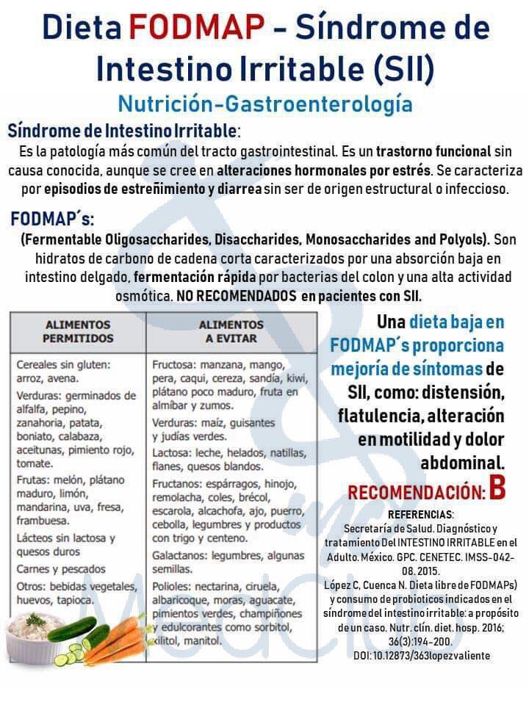En pacientes con SII con sensibilidad autorreportada al gluten, sin enfermedad celiaca, la ingestión de una dieta baja en FODMAP reduce los síntomas, independientemente del contenido de gluten de la dieta.

En la actualidad muchos pacientes asocian los síntomas del SII con la ingesta de productos que contienen gluten, por lo que suspenden su consumo y reportan mejoría de los síntomas.

Esto se ha denominado sensibilidad al gluten no celiaca.

Algunos estudios han demostrado que la reintroducción del gluten en pacientes con sensibilidad al gluten no celiaca bien controladas con dieta sin gluten provoca la reaparición de los síntomas, incluyendo el dolor abdominal y la fatiga. Prescribieron a pacientes con SII y esta sensibilidad una dieta baja en FODMAP y les administraron de manera cegada diferentes dosis de gluten o placebo.

No pude demostrar un efecto del gluten sobre los síntomas o la fatiga.

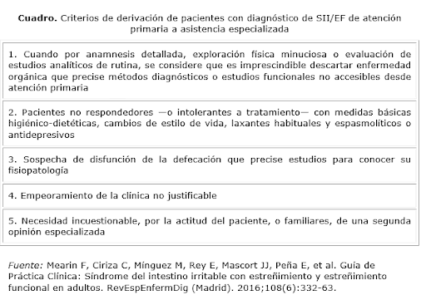

# Sugerencias

* Coma despacio y procure masticar bien los alimentos.
* Haga una dieta pobre en grasas y rica en proteínas.
* Evite comidas copiosas. Son preferibles comidas más frecuentes y menos abundantes.
* Aumente la ingesta de agua (1,5-2 litros), sobre todo si predomina el estreñimiento.
* Evite los alimentos que usted note que le desencadenan los episodios de dolor abdominal.
* Los que más pueden perjudicarle son especias, alcohol, sopas de sobre, cacao, derivados lácteos, quesos, yogurt, bollería, pasteles, helados, mantequilla, bebidas gaseosas...
* Aumente el consumo de alimentos ricos en fibra.
* Puede utilizar suplementos de salvado de trigo, mezclado con líquidos o alimentos.
* Si lo necesita, su médico le puede prescribir laxantes que aumenten el bolo intestinal.
* Si predomina la diarrea, evite los derivados lácteos, café, té y chocolate.
* Puede tomar leche de almendras.
* Evite los alimentos flatulentos y las bebidas con gas: col, coliflor, garbanzos, lentejas, coles de Bruselas, cebollas, puerros, guisantes, frutos secos...
* Realice 30 minutos diarios de ejercicio físico suave, como caminar o nadar.
* Procure mantener un horario fijo de comidas e intente evacuar siempre a la misma hora y sin prisas, preferiblemente después del desayuno.
* Puede aliviar el dolor abdominal con calor local suave.
* Evite en la medida de lo posible situaciones que le produzcan nerviosismo.
* Puede ayudarle practicar técnicas de relajación para combatir el estrés.

# Conclusión

En conclusión, esta investigación ha profundizado en la complejidad del síndrome de colon irritable, destacando su impacto significativo en la calidad de vida de los pacientes. Se ha evidenciado la necesidad de un enfoque multidisciplinario en su diagnóstico y manejo, que incluya tanto intervenciones médicas como psicosociales. Además, se ha resaltado la importancia de la educación del paciente y el apoyo continuo para mitigar los síntomas y mejorar el bienestar general. A medida que continuamos avanzando en la comprensión de esta condición, es crucial seguir investigando nuevas estrategias de tratamiento y abogar por una mayor conciencia pública para mejorar la atención y el tratamiento de quienes sufren de síndrome de colon irritable.

# Referencias

Andrades, A. G. (6 de julio de 2017). *El estres y el sistema digestivo.*

Asociación Española de Gastroenterología, S. E. (septiembre de 2005). *Síndrome del intestino irritable .* Barcelona .

Dr. Gilberto Alfaro becerra, D. R. (s.f.). Para el diagnóstico y tratamiento del síndrome de colón irritable. *Guía de práctica clínica* .

J. Valenzuelaa, J. A. (s.f.). Un consenso latinoamericano sobre el síndrome del intestino irritable. *Gastroenterol Hepatol*.

R. Carmona-Sánchez, M. I.-C. (julio- septiembre de 2016). Consenso Mexicano sobre el síndrome de intestino irritable. *Revista de gastroenterología de México*, 149-167.

Ranulfo Bautista Cerecedo, R. M. (Mayo-Junio 2011). Síndrome de intestino irritable en estudiantes de medicina. *Revista de facultad de Medicina (México)*.